Resolución del Pleno del Instituto de Transparencia, Acceso a la Información Pública y Protección de Datos Personales del Estado de México y Municipios, con domicilio en Metepec, Estado de México, de fecha treinta y uno de mayo de dos mil veintitrés.
VISTOS los expedientes relativos a los recursos de revisión 16394/INFOEM/IP/RR/2022 y 16396/INFOEM/IP/RR/2022, acumulados, interpuestos por un particular que no proporcionó nombre o seudónimo, en lo sucesivo la parte RECURRENTE, en contra de la respuesta sus solicitudes de información por parte de la Secretaría de Movilidad, en lo sucesivo el SUJETO OBLIGADO; se procede a dictar la presente resolución, con base en lo siguiente.
I. A N T E C E D E N T E S:
1. Solicitudes de acceso a la información. Con fecha cuatro de octubre de dos mil veintidós, la persona solicitante presentó, través del Sistema de Acceso a la Información Mexiquense, en lo subsecuente el SAIMEX, ante el SUJETO OBLIGADO, las solicitudes de acceso a la información pública, mediante las cuales requirió la información siguiente:
Número de solicitud | Información requerida
00508/SMOV/IP/2022  16394/INFOEM/IP/RR/2022 | De acuerdo con el derecho contitucional de acceso a la información, se requiere saber cuantas manifestaciones, inconformidades, bloqueos han atendido por cada una de las Zonas de Operación, por el secretario de movilidad y subsecretario por mes año, los acuerdo y convenios realizados en los ultimos cinco años de gobienro y la docuemntación que acredite los acuerdos, convenios.
00507/SMOV/IP/2022  16396/INFOEM/IP/RR/2022 | Todos los acuerdos y convenios firmados entre la Secretaría de Movilida y los Concesionarios dereivados de las manifestaciones, bloqueos etc, para mejorar el servicio.
Modalidad elegida para la entrega de la información: a través del SAIMEX en todos los casos.
2. Respuestas. Con fecha veinticinco de octubre de dos mil veintidós, el SUJETO OBLIGADO envió su respuesta a las solicitudes de acceso a la información a través de SAIMEX, sustancialmente en los términos siguientes:
Número de solicitud | Información entregada
00508/SMOV/IP/2022  16394/INFOEM/IP/RR/2022 | Se anexa respuesta.
00507/SMOV/IP/2022  16396/INFOEM/IP/RR/2022 | Se anexa respuesta.
El Sujeto Obligado anexó a sus respuestas los siguientes archivos:
Solicitud 00508/SMOV/IP/2022:
“Respuesta UT Solicitud 00508 (final).pdf”, por medio del cual el Titular de la Unidad de Transparencia del SUJETO OBLIGADO, informó que mediante comunicados electrónicos remitidos al suscrito a través del SAIMEX, por parte de los Servidores Públicos Habilitados de las Unidades Administrativas Competentes para atender la solicitud, que detalló de la siguiente manera:
Secretaria particular del Secretario de Movilidad:
Informó que después de hacer una búsqueda exhaustiva en los archivos de la unidad administrativa, no se localizó información relacionada con manifestaciones, inconformidades o bloqueos atendidos por el C. Secretario de Movilidad.
Por otro lado, señaló por lo que se refiere a acuerdos o convenios suscritos, hizo del conocimiento que dicha información es de carácter público y se puede consultar en la fracción XXXVII de la plataforma de Información Pública de Oficio Mexiquense (IPOMEX), “Convenios de coordinación, de concertación con el sector social o privado”, disponible en el siguiente link:
https://ipomex.org.mx/ipo3/lgt/indice/SMOV/art_92_xxxvii.web
Subsecretaria de Movilidad:
Informó que esta unidad administrativa no tiene registrada ninguna manifestación que involucre la atención directa del subsecretario de Movilidad, en términos del fundamento legal que señaló.
Dirección General de Movilidad Zona I:
Hizo del conocimiento que durante el periodo señalado dentro de la jurisdicción territorial de esta Dirección General de Movilidad Zona I, únicamente cuenta con un registro de bloqueo, suscitado el dieciocho de enero del año dos mil veintidós, en la oficinas ubicada en Paseo Tollocan Oriente 306, Colonia Altamirano, Toluca; Estado de México.

Dirección General de Movilidad Zona II:
Informó que dentro de la circunscripción territorial de esta Dirección General de Movilidad Zona II, únicamente se ha presentado un bloqueo, el cual se originó en fecha 4 de abril del año en curso, misma que fue atendida por el Director General de Movilidad Zona II, por instrucciones del Titular del ramo y finalmente indicó que no se localizaron documentos ni dato alguno, relacionada con acuerdo o convenio concernientes a esta eventualidad.
Dirección General de Movilidad Zona III:
Informó que esta dirección General de Movilidad Zona III atendió por instrucciones de la Subsecretaría de Movilidad una manifestación realizada el día miércoles tres de agosto del año dos mil veintidós, en zona III.
Asimismo, indicó que de una búsqueda exhaustiva en el archivo de esta Unidad Administrativa, no se encontraron “cuantas manifestaciones, inconformidades, bloqueos han atendido por cada una de las Zonas de Operación, por el secretario de movilidad y subsecretario por mes año, los acuerdo y convenios realizados en los últimos cinco años de gobierno y la documentación que acredite los acuerdos, convenios” (Sic)
Dirección General de Movilidad Zona IV:
Informó que el pasado 3 de agosto del año 2022, se realizó una manifestación en esta zona de operación, misma que fue atendida, por instrucciones del Titular del ramo, por el Dirección General de Movilidad Zona IV, así como delegado de la zona.
Por otro lado preciso, que después de haber realizado una búsqueda exhaustiva en el archivo de esta Oficina, no se localizaron documentos relacionados con acuerdos o convenios, considerados que durante la atención a dicho evento, no hubo firma de ningún acuerdo ni convenio.
Director General de Asuntos Jurídicos e Igualdad de Género:
Informó que después de realizar una búsqueda exhaustiva en el archivo de esta Dirección General de Asuntos Jurídicos e Igualdad de Género, no se localizó registro alguno de lo solicitado.
Solicitud 00507/SMOV/IP/2022:
“Respuesta Solicitud 00507 (final).pdf”, por medio del cual el Titular de la Unidad de Transparencia del SUJETO OBLIGADO, informó que mediante comunicados electrónicos remitidos al suscrito a través del SAIMEX, por parte de los Servidores Públicos Habilitados de las Unidades Administrativas Competentes para atender la solicitud, que detalló de la siguiente manera:
Subsecretaria de Movilidad:
Informó que esta unidad administrativa no tiene registrada ninguna manifestación que involucre la atención directa del subsecretario de Movilidad, en términos del fundamento legal que señaló.
Dirección General de Movilidad Zona I:
Informó que después de haber realizado una búsqueda exhaustiva dentro de los expediente físicos que conforman esta Dirección General de Movilidad Zona I, así como sus delegaciones respectivas, durante el periodo comprendido del cinco de octubre del año dos mil veintiuno al cinco de octubre del año dos mil veintidós, no se localizó documentación alguna relacionado con la solicitud de información.
Dirección General de Movilidad Zona II:
Informó que dentro de la circunscripción territorial de esta Dirección General de Movilidad Zona II, únicamente se ha presentado un bloqueo, el cual se originó en fecha 4 de abril del año en curso, misma que fue atendida por el Director General de Movilidad Zona II, por instrucciones del Titular del ramo y finalmente indicó que tras realizar una búsqueda exhaustiva en los archivos de esta unidad administrativa, no se localizaron documentos relacionados con acuerdos o convenios concernientes a esta eventualidad.
Dirección General de Movilidad Zona III:
Informó que esta dirección General de Movilidad Zona III atendió por instrucciones de la Subsecretaría de Movilidad una manifestación realizada el día miércoles tres de agosto del año dos mil veintidós, en zona III.
Asimismo, indicó que de una búsqueda exhaustiva en el archivo de esta Unidad Administrativa, no se encontraron los acuerdos y convenios firmados entre la Secretaría de Movilidad y Concesionarios, con motivo de las manifestaciones, bloqueos, etc., para mejorar el servicio.
Dirección General de Movilidad Zona IV:
Informó que el pasado 3 de agosto del año 2022, se realizó una manifestación en esta zona de operación, misma que fue atendida, por instrucciones del Titular del ramo, por el Dirección General de Movilidad Zona IV, así como delegado de la zona, precisando, que después de haber realizado una búsqueda exhaustiva en el archivo de esta Oficina, no se localizaron documentos relacionados con acuerdos o convenios, considerados que durante la atención a dicho evento, no hubo firma de ningún acuerdo ni convenio.
Director General de Asuntos Jurídicos e Igualdad de Género:
Informó que después de realizar una búsqueda exhaustiva en el archivo de esta Dirección General de Asuntos Jurídicos e Igualdad de Género, no se localizó registro alguno de lo solicitado.
4. Interposición de los recursos de revisión. Inconforme la persona solicitante con la respuesta emitida por el Sujeto Obligado, en fecha diez de noviembre de dos mil veintidós, interpuso recursos de revisión a través del SAIMEX expresando lo siguiente:
Recurso de revisión | Acto impugnado. | Motivos de inconformidad.
16394/INFOEM/IP/RR/2022 | “No atiende el derecho de acceso a la información” (sic) | “No entrego la información.” (sic)
16396/INFOEM/IP/RR/2022 | “No entrego la información” (sic) | “Son opacos ya que no entregan la información” (sic)
5. Turno. De conformidad con el artículo 185 fracción I de la Ley de Transparencia y Acceso a la Información Pública del Estado de México y Municipios vigente, los presentes recursos de revisión se turnaron por el sistema electrónico del Instituto de Transparencia, Acceso a la Información Pública y Protección de Datos Personales del Estado de México y Municipios, a los Comisionados Guadalupe Ramírez Peña, y Luis Gustavo Parra Noriega, a efecto de que analizaran sobre su admisión o su desechamiento.
6. Admisión de los Recursos de Revisión. En fecha quince de noviembre de dos mil veintidós, en términos de lo dispuesto en el artículo 185 fracciones I, II y IV de la Ley de Transparencia y Acceso a la Información Pública del Estado de México y Municipios, se admitieron a trámite los recursos de revisión al rubro indicado.
7. Acumulación de los recursos de revisión. Al respecto cabe señalar, que el Pleno de este Instituto, en la Cuadragésima Segunda Sesión Ordinaria, celebrada el dieciocho de noviembre de dos mil veintidós, ordenó la acumulación de los expedientes citados, a efecto de que la Comisionada Guadalupe Ramírez Peña formulara y presentara el proyecto de resolución correspondiente, de conformidad con lo dispuesto en el artículo 18 del Código de Procedimientos Administrativos del Estado de México, de aplicación supletoria en términos del artículo 195 de la Ley de Transparencia y Acceso a la Información Pública del Estado de México y Municipios, que a la letra señalan:
Código de Procedimientos Administrativos del Estado de México
“Artículo 18.- La autoridad administrativa o el Tribunal acordarán la acumulación de los expedientes del procedimiento y proceso administrativo que ante ellos se sigan, de oficio o a petición de parte, cuando las partes o los actos administrativos sean iguales, se trate de actos conexos o resulte conveniente el trámite unificado de los asuntos, para evitar la emisión de resoluciones contradictorias. La misma regla se aplicará, en lo conducente, para la separación de los expedientes.”
Ley de Transparencia y Acceso a la Información Pública del Estado de México y Municipios
“Artículo 195.- En la tramitación del recurso de revisión se aplicará supletoriamente las disposiciones contenidas en el Código de Procedimientos Administrativos del Estado de México.”
8. Manifestaciones. De las constancias que obran en los expedientes electrónico del SAIMEX se desprende la parte RECURRENTE omitió realizar manifestaciones.
Por su parte el SUJETO OBLIGADO, en fecha dieciocho de noviembre del año 2022, en ambos recursos de revisión, remitió su informe justificado, a través de los siguientes archivos electrónicos:
Recurso de revisión 16394/INFOEM/IP/RR/2022:
“Informe Justificado RR 16394.pdf”, el cual contiene el informe justificado del SUJETO OBLIGADO, por medio del cual, además de ratificar la respuesta de los Servidores Públicos Habilitados del SUJETO OBLIGADO, referidos en respuesta, solicitó confirmar la respuesta primigenia.
“Anexos Respuesta RR16394.zip”, por medio del cual el Director de Asuntos Jurídicos de la Secretaría de Movilidad, remitió los convenios celebrados en los últimos cinco años suscritos por el Titular de la Secretaría; remitiendo 14 convenios. (Contiene información que debe clasificarse como confidencial, clave interbancaria de un fideicomiso y correo electrónico particular)

Recurso de revisión 16396/INFOEM/IP/RR/2022:
“Informe Justificado RR 16396.pdf”, el cual contiene el informe justificado del SUJETO OBLIGADO, por medio del cual, además de ratificar la respuesta de los Servidores Públicos Habilitados del SUJETO OBLIGADO, referidos en respuesta, solicitó confirmar la respuesta primigenia.
Archivos que se pusieron a la vista de la RECURRENTE, con excepción del archivo “Anexos Respuesta RR16394.zip”; en términos de la fracción III del artículo 185 de la Ley de Transparencia y Acceso a la Información Pública del Estado de México y Municipios; para que en el término de tres días manifestara lo que a su derecho convenga; sin que la RECURRENTE hiciera manifestación alguna.
9. Ampliación del término para resolver. En fecha veintidós de mayo de dos mil veintidós, se amplió el término para resolver los recursos de revisión en términos del artículo 181 párrafo tercero de la Ley de Transparencia y Acceso a la Información Pública del Estado de México y Municipios.
Este organismo garante no pasa por alto justificar, que el plazo para emitir la resolución en el presente asunto encuentra justificación en el alto número de recursos de revisión recibidos en el año dos mil veintidós, que, en comparación con los recibidos en el año dos mil veintiuno, se incrementó aproximadamente un 300%, circunstancia atípica que ha rebasado las capacidades técnicas y humanas del personal encargado de la proyección de las resoluciones a dichos medios de impugnación.
Por ello, es menester precisar que si bien se ha excedido el plazo para resolver el presente medio de impugnación, de conformidad con la ley de la materia, el plazo para emitir la resolución se encuentra justificado en los elementos para medir la razonabilidad de asuntos conforme a los parámetros establecidos por diversos órganos jurisdiccionales federales, aplicables también en procedimientos análogos, como el que nos ocupa.
Así, en términos de lo que establecen los artículos 8.1 y 25 de la Convención Americana sobre Derechos Humanos, los recursos deben ser sencillos y resolverse en el menor tiempo posible, tomando en consideración la dilación total del procedimiento; esto es, en un plazo razonable.
En ese sentido, el legislador fijó los términos procesales en las leyes, de manera general, sin que pudiera prever la variada gama de casos que son resueltos por los órganos jurisdiccionales o cuasi jurisdiccionales, tanto por la complejidad de los hechos, como por el número de casos que conocen.
Por ello, excepcionalmente, si un asunto es resuelto con posterioridad a los plazos señalados por la norma debe analizarse la razonabilidad del tiempo necesario para su resolución atentos a los siguientes criterios:
- Complejidad del Asunto: La complejidad de la prueba, la pluralidad de sujetos procesales, el tiempo transcurrido, las características y contexto del recurso.
- Actividad Procesal del interesado. Acciones u omisiones del interesado.
- Conducta de la Autoridad: Las Acciones u omisiones realizadas en el procedimiento. Así como si la autoridad actuó con la debida diligencia.
- La afectación generada en la situación jurídica de la persona involucrada en el proceso: Violación a sus derechos humanos.
De modo que, cuando se trate de un asunto excepcional, por alguna o todas las características mencionadas; o bien, cuando el ingreso de asuntos al órgano jurisdiccional o cuasi jurisdiccional respectivo supere notoriamente al que podría considerarse normal, debe concluirse que es una excluyente de responsabilidad en relación con la actuación del funcionario, como ha acontecido en el caso que nos ocupa.
Argumento que encuentra sustento en la jurisprudencia P./J. 32/92 emitida por el Pleno de la Suprema Corte de Justicia de la Nación de rubro “TÉRMINOS PROCESALES. PARA DETERMINAR SI UN FUNCIONARIO JUDICIAL ACTUÓ INDEBIDAMENTE POR NO RESPETARLOS SE DEBE ATENDER AL PRESUPUESTO QUE CONSIDERÓ EL LEGISLADOR AL FIJARLOS Y LAS CARACTERÍSTICAS DEL CASO.”, visible en la Gaceta del Seminario Judicial de la Federación con el registro digital 205635.
Razones por las cuales cabe concluir que, la resolución al recurso de revisión se solventa hasta esta fecha, debido a que existe una excesiva carga de trabajo en desproporción a la capacidad de los recursos materiales y humanos con que cuenta este Instituto para atender la enorme demanda de usuarios que acuden para que se les garantice su Derecho de acceso a la información Pública y Protección de Datos Personales, aunado a la complejidad de los hechos a los que se refieren, así como al volumen del expediente, la extensión de los escritos y pruebas aportadas y desahogadas por las partes; lo que impide la tramitación de los recursos dentro de los términos legales previamente establecidos por la Ley, por tratarse de causas de fuerza mayor.
Al respecto, también son de considerar los criterios sostenidos por el Cuarto Tribunal Colegiado en Materia Administrativa del Primer Circuito, cuyos rubros y datos de identificación son los siguientes:
“PLAZO RAZONABLE PARA RESOLVER. DIMENSIÓN Y EFECTOS DE ESTE CONCEPTO CUANDO SE ADUCE EXCESIVA CARGA DE TRABAJO.” consultable en el Seminario Judicial de la Federación y su gaceta, con el registro digital 2002351.
“PLAZO RAZONABLE PARA RESOLVER. CONCEPTO Y ELEMENTOS QUE LO INTEGRAN A LA LUZ DEL DERECHO INTERNACIONAL DE LOS DERECHOS HUMANOS.”, visible en el Seminario Judicial de la Federación y su gaceta, con el registro digital 2002350.
Por ello, este organismo garante comprometido con la tutela de los derechos humanos confiados, señala que este exceso del plazo legal para resolver el presente asunto, resulta de carácter excepcional.
10. Cierre de Instrucción. En fecha veintiséis de mayo de dos mil veintidós, con fundamento en lo establecido en los artículos 185, fracción VI de la Ley de Transparencia y Acceso a la Información Pública del Estado de México y Municipios y 30, fracción IV del Reglamento Interior del Instituto de Transparencia, Acceso a la Información Pública y Protección de Datos Personales del Estado de México y Municipios, al no existir trámite pendiente por realizar y haber sido sustanciados medios de impugnación se acordó el cierre de instrucción y se procede a formular la resolución que en derecho corresponda.
En razón de que fueron debidamente sustanciados los expedientes electrónicos y no existe diligencia pendiente de desahogo, se emite la Resolución que conforme a Derecho proceda, de acuerdo con los siguientes:
II. C O N S I D E R A N D O S:
Primero. Competencia. El Instituto de Transparencia, Acceso a la Información Pública y Protección de Datos Personales del Estado de México y Municipios, es competente para conocer y resolver los presentes recursos de revisión interpuestos por la parte Recurrente, conforme a lo dispuesto en los artículos 6, apartado A de la Constitución Política de los Estados Unidos Mexicanos; 5 párrafos trigésimo, trigésimo primero y trigésimo segundo fracciones IV y V de la Constitución Política del Estado Libre y Soberano de México; 2, fracción II; 29, 36 fracciones I y II; 176, 178, 181, 185, fracción I, 186 y 188 de la Ley Transparencia y Acceso a la Información Pública del Estado de México y Municipios; 9, fracciones I, XXIII y XXIV y 11 del Reglamento Interior del Instituto de Transparencia, Acceso a la Información Pública y Protección de Datos Personales del Estado de México y Municipios.
Segundo. Oportunidad y Procedibilidad del Recurso de Revisión. Previo al estudio del fondo del asunto, se procede a analizar los requisitos de oportunidad y procedibilidad que deben reunir los recursos de revisión interpuestos, previstos en los artículos 178 y 180 de la Ley de Transparencia y Acceso a la Información Pública del Estado de México y Municipios.
Los recursos de revisión fueron interpuestos dentro del plazo de quince días hábiles, previsto en el artículo 178 de la Ley de Transparencia y Acceso a la Información Pública del Estado de México y Municipios, toda vez que el Sujeto Obligado remitió la respuesta a las solicitudes de información el día veinticinco de octubre de dos mil veintidós, mientras que los recursos de revisión interpuestos por la parte RECURRENTE, se tuvieron por presentados el día diez de noviembre de dos mil veintidós, esto es, al décimo primer día hábil posterior en que tuvo conocimiento de las respuestas impugnadas, respectivamente.
En este sentido, se concluye que los presentes recursos de revisión se encuentran dentro de los márgenes temporales previstos las disposiciones legales referidas.
Al mismo tiempo, por cuanto hace a la procedibilidad de los recursos de revisión, una vez realizado el análisis de los formatos de interposición de los recursos, se concluye la acreditación plena de los elementos formales precisados por el artículo 180 de la Ley de Transparencia y Acceso a la Información Pública del Estado de México y Municipios, en atención a que fueron presentados mediante el formato visible en el SAIMEX.
A efecto de sustentar lo anterior, es de suma importancia mencionar que si bien la persona solicitante no proporcionó nombre o seudónimo como se advierte en el detalle de seguimiento del SAIMEX, sin embargo, el no proporcionar un nombre completo no es motivo para archivar la solicitud de acceso a la información pública como concluida, conforme a lo previsto en el artículo 155, penúltimo párrafo de la Ley de Transparencia y Acceso a la Información Pública del Estado de México y Municipios que establece lo siguiente:
"Las solicitudes anónimas, con nombre incompleto o seudónimo serán procedentes para su trámite por parte del sujeto obligado ante quien se presente. No podrá requerirse información adicional con motivo del nombre proporcionado por el solicitante."
En el mismo tenor, el propio artículo 180 de la Ley de Transparencia local citado, en su último párrafo establece que cuando el recurso se interponga de manera electrónica, no será indispensable que contenga determinados requisitos, entre ellos, el nombre de la parte RECURRENTE, por lo que, en el presente caso, al haber sido presentado el recurso de revisión vía SAIMEX, dicho requisito resulta innecesario.
Finalmente, se advierte que resulta procedente la interposición del recurso, según lo manifestado por la parte RECURRENTE en sus motivos de inconformidad, de acuerdo al artículo 179, fracción V del ordenamiento legal citado, que a la letra dice:
“Artículo 179. El recurso de revisión es un medio de protección que la Ley otorga a los particulares, para hacer valer su derecho de acceso a la información pública, y procederá en contra de las siguientes causas:
...
V. La entrega de información incompleta;”
Tercero. Materia de la revisión. De la revisión a las constancias y documentos que obran en el expediente electrónico se advierte, que el tema sobre el que este Organismo Garante de Transparencia y Acceso a la Información se pronunciará será: verificar si la respuesta como informe justificado otorgados por el SUJETO OBLIGADO es adecuada y suficiente para satisfacer el derecho de acceso a la información pública de la parte RECURRENTE, o en su defecto, en caso de ser procedente, ordenar la entrega de información oportuna.
Cuarto. Estudio del asunto. Acotado lo anterior, tenemos en principio de cuentas que el artículo 6°, Apartado A), fracción I de la Constitución Política de los Estados Unidos Mexicanos, establece que toda la información en posesión de cualquier autoridad es pública y sólo podrá ser reservada temporalmente por razones de interés público.
Por su parte, en materia local, el artículo 5°, fracción I de la Constitución Política del Estado Libre y Soberano de México, es coincidente con la Constitución Federal, en el sentido de la publicidad de toda la información, con la única restricción de proteger el interés público, así como la información referente a la intimidad de la vida privada y la imagen de las personas, con las excepciones que establezca la ley reglamentaria.
Por su parte, la Ley de Transparencia y Acceso a la Información Pública del Estado de México y Municipios (Reglamentaria del artículo 5° de la Constitución Local), establece lo siguiente:
- El artículo 12, que, quienes generen, recopilen, administren, manejen, procesen, archiven o conserven información pública serán responsables de la misma.
- El artículo 18, que, los Sujetos Obligados deberán documentar todo acto que derive del ejercicio de sus facultades, competencias o funciones, considerando desde su origen la eventual publicidad y reutilización de la información que generen.
- El artículo 19, que, se presume que la información debe existir si se refiere a las facultades, competencias y funciones que los ordenamientos jurídicos aplicables otorgan a los sujetos Obligados y en caso de que dichas facultades no se hayan ejercido, se deberá motivar la respuesta en función de las causas que motivaron tal circunstancia.
En esta lógica, debe destacarse que el derecho de acceso a la información pública, consiste en que la información solicitada conste en un documento en cualquiera de sus formas, a saber: expedientes, reportes, estudios, actas, resoluciones, oficios, correspondencia, acuerdos, directivas, directrices, circulares, contratos, convenios, instructivos, notas, memorandos, estadísticas o bien, cualquier otro registro que documente el ejercicio de las facultades, funciones y competencias de los Sujetos Obligados; los que, podrán estar en cualquier medio, sea escrito, impreso, sonoro, visual, electrónico, informático u holográfico de conformidad con el artículo 3, fracción XI de la Ley de la materia, el cual señala lo siguiente:
“Artículo 3. Para los efectos de la presente Ley se entenderá por:
…
XI. Documento: Los expedientes, reportes, estudios, actas, resoluciones, oficios, correspondencia, acuerdos, directivas, directrices, circulares, contratos, convenios, instructivos, notas, memorandos, estadísticas o bien, cualquier otro registro que documente el ejercicio de las facultades, funciones y competencias de los sujetos obligados, sus servidores públicos e integrantes, sin importar su fuente o fecha de elaboración. Los documentos podrán estar en cualquier medio, sea escrito, impreso, sonoro, visual, electrónico, informático u holográfico…” (Sic)
Siendo aplicable, el Criterio de interpretación en el orden administrativo número 0002-11, emitido por Acuerdo del Pleno del Instituto de Transparencia y Acceso a la Información Pública del Estado de México y Municipios; publicado en el Periódico Oficial del Gobierno del Estado Libre y Soberano de México “Gaceta del Gobierno”, el diecinueve de octubre de dos mil once, cuyo rubro y texto refieren lo siguiente:
“CRITERIO 0002-11
INFORMACIÓN PÚBLICA, CONCEPTO DE, EN MATERIA DE TRANSPARENCIA. INTERPRETACIÓN SISTEMÁTICA DE LOS ARTÍCULOS 2°, FRACCIÓN V, XV, Y XVI, 3°, 4°, 11 Y 41. De conformidad con los artículos antes referidos, el derecho de acceso a la información pública, se define en cuanto a su alcance y resultado material, el acceso a los archivos, registros y documentos públicos, administrados, generados o en posesión de los órganos u organismos públicos, en virtud del ejercicio de sus funciones de derecho público, sin importar su fuente, soporte o fecha de elaboración.
En consecuencia el acceso a la información se refiere a que se cumplan cualquiera de los siguientes tres supuestos:
1) Que se trate de información registrada en cualquier soporte documental, que en ejercicio de las atribuciones conferidas, sea generada por los Sujetos Obligados;
2) Que se trate de información registrada en cualquier soporte documental, que en ejercicio de las atribuciones conferidas, sea administrada por los Sujetos Obligados, y
3) Que se trate de información registrada en cualquier soporte documental, que en ejercicio de las atribuciones conferidas, se encuentre en posesión de los Sujetos Obligados.”
De ahí que el SUJETO OBLIGADO cuenta con el deber de satisfacer las solicitudes de acceso a la información que le sean formuladas y entregar la información pública que obre en sus archivos pudiendo ser de manera electrónica; más aún si la misma se trata de información relativa a obligaciones de transparencia, la cual se relaciona con aquella que se genere de acuerdo con sus facultades, atribuciones y obligaciones señaladas por la Ley en la materia, así como de interés público, es decir, aquella que resulta relevante o beneficiosa para la sociedad y no simplemente de interés individual, y cuya divulgación resulta útil para que el público comprenda las actividades que llevan a cabo los Sujetos Obligados, como pudiera tratarse de aquella relacionada con las obligaciones de transparencia señaladas en los artículos 92 y 94 de la Ley de la Materia.
Ahora bien, del análisis de las solicitudes de información motivo de los recursos de revisión que ahora se resuelven, se advierte que el particular requirió a la Secretaría de Movilidad, lo siguiente:
- Cuantas manifestaciones, inconformidades, bloqueos han atendido por cada una de las Zonas de Operación, por el secretario de movilidad y subsecretario por mes año.
- Los acuerdos y convenios realizados en los últimos cinco años de gobierno y la documentación que acredite los acuerdos, convenios.
- Todos los acuerdos y convenios firmados entre la Secretaría de Movilidad y los Concesionarios derivados de las manifestaciones, bloqueos, etc., para mejorar el servicio.
Por su parte el SUJETO OBLIGADO emitió sus respuestas a través de los siguientes archivos electrónicos:
Solicitud 00508/SMOV/IP/2022:
“Respuesta UT Solicitud 00508 (final).pdf”, por medio del cual el Titular de la Unidad de Transparencia del SUJETO OBLIGADO, informó que mediante comunicados electrónicos remitidos al suscrito a través del SAIMEX, por parte de los Servidores Públicos Habilitados de la Unidad de Administrativas áreas competentes para atender la solicitud, que detalló de la siguiente manera:
Secretaria particular del Secretario de Movilidad:
Informó que después de hacer una búsqueda exhaustiva en los archivos de la unidad administrativa, no se localizó información relacionada con manifestaciones, inconformidades o bloqueos atendidos por el C. Secretario de Movilidad.
Por otro lado, señaló por lo que se refiere a acuerdos o convenios suscritos, hizo del conocimiento que dicha información es de carácter público y se puede consultar en la fracción XXXVII de la plataforma de Información Pública de Oficio Mexiquense (IPOMEX), “Convenios de coordinación, de concertación con el sector social o privado”, disponible en el siguiente link:
https://ipomex.org.mx/ipo3/lgt/indice/SMOV/art_92_xxxvii.web
Subsecretaria de Movilidad:
Informó que esta unidad administrativa no tiene registrada ninguna manifestación que involucre la atención directa del subsecretario de Movilidad, en términos del fundamento legal que señaló.
Dirección General de Movilidad Zona I:
Hizo del conocimiento que durante el periodo señalado dentro de la jurisdicción territorial de esta Dirección General de Movilidad Zona I, únicamente cuenta con un registro de bloqueo, suscitado el dieciocho de enero del año dos mil veintidós, en la oficinas ubicada en Paseo Tollocan Oriente 306, Colonia Altamirano, Toluca; Estado de México.
Dirección General de Movilidad Zona II:
Informó que dentro de la circunscripción territorial de esta Dirección General de Movilidad Zona II, únicamente se ha presentado un bloqueo, el cual se originó en fecha 4 de abril del año en curso, misma que fue atendida por el Director General de Movilidad Zona II, por instrucciones del Titular del ramo y finalmente indicó que no se localizaron documentos ni dato alguno, relacionada con acuerdo o convenio concernientes a esta eventualidad.
Dirección General de Movilidad Zona III:
Informó que esta dirección General de Movilidad Zona III atendió por instrucciones de la Subsecretaría de Movilidad una manifestación realizada el día miércoles tres de agosto del año dos mil veintidós, en zona III.
Asimismo, indicó que de una búsqueda exhaustiva en el archivo de esta Unidad Administrativa, no se encontraron “cuantas manifestaciones, inconformidades, bloqueos han atendido por cada una de las Zonas de Operación, por el secretario de movilidad y subsecretario por mes año, los acuerdo y convenios realizados en los últimos cinco años de gobierno y la documentación que acredite los acuerdos, convenios” (Sic)
Dirección General de Movilidad Zona IV:
Informó que el pasado 3 de agosto del año 2022, se realizó una manifestación en esta zona de operación, misma que fue atendida, por instrucciones del Titular del ramo, por el Dirección General de Movilidad Zona IV, así como delegado de la zona.
Por otro lado preciso, que después de haber realizado una búsqueda exhaustiva en el archivo de esta Oficina, no se localizaron documentos relacionados con acuerdos o convenios, considerados que durante la atención a dicho evento, no hubo firma de ningún acuerdo ni convenio.
Director General de Asuntos Jurídicos e Igualdad de Género:
Informó que después de realizar una búsqueda exhaustiva en el archivo de esta Dirección General de Asuntos Jurídicos e Igualdad de Género, no se localizó registro alguno de lo solicitado.
Solicitud 00507/SMOV/IP/2022:
“Respuesta Solicitud 00507 (final).pdf”, por medio del cual el Titular de la Unidad de Transparencia del SUJETO OBLIGADO, informó que mediante comunicados electrónicos remitidos al suscrito a través del SAIMEX, por parte de los Servidores Públicos Habilitados de la Unidad de Administrativas áreas competentes para atender la solicitud, que detalló de la siguiente manera:
Subsecretaria de Movilidad:
Informó que esta unidad administrativa no tiene registrada ninguna manifestación que involucre la atención directa del subsecretario de Movilidad, en términos del fundamento legal que señaló.
Dirección General de Movilidad Zona I:
Informó que después de haber realizado una búsqueda exhaustiva dentro de los expediente físicos que conforman esta Dirección General de Movilidad Zona I, así como sus delegaciones respectivas, durante el periodo comprendido del cinco de octubre del año dos mil veintiuno al cinco de octubre del año dos mil veintidós, no se localizó documentación alguna relacionado con la solicitud de información.
Dirección General de Movilidad Zona II:
Informó que dentro de la circunscripción territorial de esta Dirección General de Movilidad Zona II, únicamente se ha presentado un bloqueo, el cual se originó en fecha 4 de abril del año en curso, misma que fue atendida por el Director General de Movilidad Zona II, por instrucciones del Titular del ramo y finalmente indicó que tras realizar una búsqueda exhaustiva en los archivos de esta unidad administrativa, no se localizaron documentos relacionados con acuerdos o convenios concernientes a esta eventualidad.
Dirección General de Movilidad Zona III:
Informó que esta dirección General de Movilidad Zona III atendió por instrucciones de la Subsecretaría de Movilidad una manifestación realizada el día miércoles tres de agosto del año dos mil veintidós, en zona III.
Asimismo, indicó que de una búsqueda exhaustiva en el archivo de esta Unidad Administrativa, no se encontraron los acuerdos y convenios firmados entre la Secretaría de Movilidad y Concesionarios, con motivo de las manifestaciones, bloqueos, etc., para mejorar el servicio.
Dirección General de Movilidad Zona IV:
Informó que el pasado 3 de agosto del año 2022, se realizó una manifestación en esta zona de operación, misma que fue atendida, por instrucciones del Titular del ramo, por el Dirección General de Movilidad Zona IV, así como delegado de la zona, precisando, que después de haber realizado una búsqueda exhaustiva en el archivo de esta Oficina, no se localizaron documentos relacionados con acuerdos o convenios, considerados que durante la atención a dicho evento, no hubo firma de ningún acuerdo ni convenio.
Director General de Asuntos Jurídicos e Igualdad de Género:
Informó que después de realizar una búsqueda exhaustiva en el archivo de esta Dirección General de Asuntos Jurídicos e Igualdad de Género, no se localizó registro alguno de lo solicitado.
Inconforme el RECURRENTE con las respuestas, interpuso los Recursos de Revisión, mediante los cuales se inconformó en lo medular porque no se le entregó la información solicitada.
Una vez notificado los recursos de revisión al SUJETO OBLIGADO, este rindió sus informes justificados a través de los cuales, en lo medular confirmó sus respuestas primigenias.
Además, el Director de Asuntos Jurídicos de la Secretaría de Movilidad, remitió los convenios celebrados en los últimos cinco años suscritos por el Titular de la Secretaría; remitiendo 14 convenios.
Con base en lo precedente, se determina que la información proporcionada por el SUJETO OBLIGADO en su respuesta como informe justificado, cumple parcialmente con lo establecido por los artículos 4, 12, 24 último párrafo y 161 de la Ley de Transparencia y Acceso a la Información Pública del Estado de México y Municipios; por ello, los motivos de inconformidad acontecen fundados para modificar la respuesta del SUJETO OBLIGADO en razón de las consideraciones de derecho que a continuación se exponen:
Antes del estudio de fondo, se debe precisar que la parte solicitante fue omisa en señalar el periodo sobre el cual requería la información, en ejercicio de la facultad de suplencia prevista en los artículos 13 y 181 párrafo cuarto de la Ley de Transparencia y Acceso a la Información Pública del Estado de México y Municipios, este Organismo Garante estima adecuado, ordenar la entrega, de ser el caso, del soporte documental generado en el año inmediato anterior contado a partir de la fecha de presentación de la solicitud, es decir, del veintiocho de noviembre de dos mil veintiuno al veintiocho de noviembre de dos mil veintidós.
Lo anterior se robustece con el criterio de interpretación 03/19 emitido por el Instituto Nacional de Transparencia Acceso a la Información y Protección de Datos Personales, INAI, en el cual es del tenor literal siguiente:
“Periodo de búsqueda de la información. En el supuesto de que el particular no haya señalado el periodo respecto del cual requiere la información, o bien, de la solicitud presentada no se adviertan elementos que permitan identificarlo, deberá considerarse, para efectos de la búsqueda de la información, que el requerimiento se refiere al año inmediato anterior, contado a partir de la fecha en que se presentó la solicitud.”(Sic)

Recurso de Revisión 16394/INFOEM/IP/RR/2022:

Ahora bien, respecto del requerimiento de información señalado en el presente considerando con el numeral 1 relativo a:

- Cuantas manifestaciones, inconformidades, bloqueos han atendido por cada una de las Zonas de Operación, por el secretario de movilidad y subsecretario por mes año.
Antes del estudio de fondo, se procede a indicar como se integra el SUJETO OBLIGADO, toda vez que de la solicitud se desprende que el particular solicitó de cada una de las zonas de Operación, del propio Secretario y de Subsecretario, áreas que se contemplan dentro del organigrama de la Secretaría de Movilidad, como se observa a continuación:
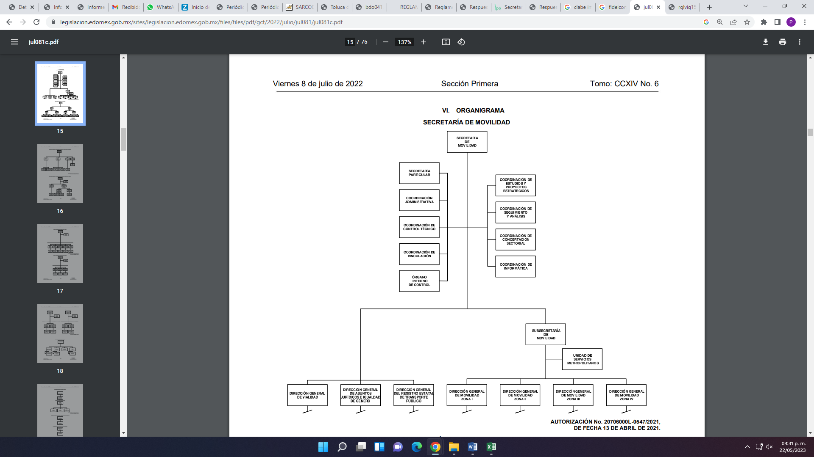

En ese sentido, para analizar la respuesta y esclarecer las áreas del SUJETO OBLIGADO, que se pronunciaron, se procede a realizar el presente cuadro comparativo:

ÁREA | RESPUESTA | COLMA
-Secretaria particular del Secretario de Movilidad: | Informó que después de hacer una búsqueda exhaustiva en los archivos de la unidad administrativa, no se localizó información relacionada con manifestaciones, inconformidades o bloqueos atendidos por el C. Secretario de Movilidad. | Sí  (hecho negativo)
-Subsecretaria de Movilidad: | Informó que esta unidad administrativa no tiene registrada ninguna manifestación que involucre la atención directa del subsecretario de Movilidad, en términos del fundamento legal que señaló. | Sí  (hecho negativo)
Dirección General de Movilidad Zona I: | Hizo del conocimiento que durante el periodo señalado dentro de la jurisdicción territorial de esta Dirección General de Movilidad Zona I, únicamente cuenta con un registro de bloqueo, suscitado el dieciocho de enero del año dos mil veintidós, en la oficinas ubicada en Paseo Tollocan Oriente 306, Colonia Altamirano, Toluca; Estado de México. | Sí
Dirección General de Movilidad Zona II: | Informó que dentro de la circunscripción territorial de esta Dirección General de Movilidad Zona II, únicamente se ha presentado un bloqueo, el cual se originó en fecha 4 de abril del año en curso, misma que fue atendida por el Director General de Movilidad Zona II, por instrucciones del Titular del ramo y finalmente indicó que no se localizaron documentos ni dato alguno, relacionada con acuerdo o convenio concernientes a esta eventualidad. | Sí
Dirección General de Movilidad Zona III: | Informó que esta dirección General de Movilidad Zona III atendió por instrucciones de la Subsecretaría de Movilidad una manifestación realizada el día miércoles tres de agosto del año dos mil veintidós, en zona III. | Sí
Dirección General de Movilidad Zona IV | Informó que el pasado 3 de agosto del año 2022, se realizó una manifestación en esta zona de operación, misma que fue atendida, por instrucciones del Titular del ramo, por el Dirección General de Movilidad Zona IV, así como delegado de la zona.  Por otro lado preciso, que después de haber realizado una búsqueda exhaustiva en el archivo de esta Oficina, no se localizaron documentos relacionados con acuerdos o convenios, considerados que durante la atención a dicho evento, no hubo firma de ningún acuerdo ni convenio. | Sí
Director General de Asuntos Jurídicos e Igualdad de Género: | Informó que después de realizar una búsqueda exhaustiva en el archivo de esta Dirección General de Asuntos Jurídicos e Igualdad de Género, no se localizó registro alguno de lo solicitado. | Sí  (Hecho negativo)
Del anterior cuadro comparativo, podemos determinar que las respuestas fueron otorgadas por las áreas del SUJETO OBLIGADO de quienes solicitó el particular, además que tienen las siguientes atribuciones, en términos del Manual General de Organización de la Secretaría de Movilidad, que señala:
22000001000000S SECRETARÍA PARTICULAR OBJETIVO:
Apoyar a la o al titular de la Secretaría de Movilidad en el cumplimiento y desarrollo de sus funciones ejecutivas e informarle permanentemente sobre los compromisos oficiales contraídos y el avance en el cumplimiento de los mismos, así como concertar con grupos sociales la atención de sus demandas relacionadas con el sector.
FUNCIONES: Organizar y controlar la agenda de la o del titular de la Secretaría, registrando los compromisos, audiencias, acuerdos, visitas, giras, entrevistas y demás asuntos que realice en el desarrollo de sus funciones, así como informarle sobre los eventos en los que tenga que participar.
…
22001001000000T DIRECCIÓN GENERAL DE MOVILIDAD ZONA I OBJETIVO: Promover, regular y coordinar programas de estudios de ingeniería de tránsito en la infraestructura vial, para el desarrollo integral de movilidad eficiente y segura que garanticen la accesibilidad a las personas, así como generar políticas de desarrollo del servicio público de transporte, a través de la planeación, coordinación y aplicación de sus sistemas integrales de transporte, autorizar la realización de visitas de inspección y verificación que permitan supervisar la puntual observancia y cumplimiento de los lineamientos legales y obligaciones a cargo de las y los concesionarios y permisionarios del servicio público de transporte y sus servicios conexos en la región de su competencia
…
Intervenir como conciliador en el ámbito de su competencia, en la solución de conflictos entre concesionarios y permisionarios del servicio público de transporte, derivados de la prestación de este.
…
22001002000000T DIRECCIÓN GENERAL DE MOVILIDAD ZONA II OBJETIVO: Promover, regular y coordinar programas de estudios de ingeniería de tránsito en la infraestructura vial, para el desarrollo integral de movilidad eficiente y segura que garanticen la accesibilidad a las personas, así como generar políticas de desarrollo del servicio público de transporte, a través de la planeación, coordinación y aplicación de sus sistemas integrales de transporte, autorizar la realización de visitas de inspección y verificación que permitan supervisar la puntual observancia y cumplimiento de los lineamientos legales y obligaciones a cargo de las y los concesionarios y permisionarios del servicio público de transporte y sus servicios conexos en la región de su competencia.
…
Intervenir como conciliador en el ámbito de su competencia, en la solución de conflictos entre concesionarios y permisionarios del servicio público de transporte, derivados de la prestación de este.
…
22001003000000T DIRECCIÓN GENERAL DE MOVILIDAD ZONA III OBJETIVO: Promover, regular y coordinar programas de estudios de ingeniería de tránsito en la infraestructura vial, para el desarrollo integral de movilidad eficiente y segura que garanticen la accesibilidad a las personas, así como generar políticas de desarrollo del servicio público de transporte, a través de la planeación, coordinación y aplicación de sus sistemas integrales de transporte, autorizar la realización de visitas de inspección y verificación que permitan supervisar la puntual observancia y cumplimiento de los lineamientos legales y obligaciones a cargo de las y los concesionarios y permisionarios del servicio público de transporte y sus servicios conexos en la región de su competencia.
…
Intervenir como conciliador en el ámbito de su competencia, en la solución de conflictos entre concesionarios y permisionarios del servicio público de transporte, derivados de la prestación de este.
…
22001004000000T DIRECCIÓN GENERAL DE MOVILIDAD ZONA IV OBJETIVO: Promover, regular y coordinar programas de estudios de ingeniería de tránsito en la infraestructura vial, para el desarrollo integral de movilidad eficiente y segura que garanticen la accesibilidad a las personas, así como generar políticas de desarrollo del servicio público de transporte, a través de la planeación, coordinación y aplicación de sus sistemas integrales de transporte, autorizar la realización de visitas de inspección y verificación que permitan supervisar la puntual observancia y cumplimiento de los lineamientos legales y obligaciones a cargo de las y los concesionarios y permisionarios del servicio público de transporte y sus servicios conexos en la región de su competencia.
…
Intervenir como conciliador en el ámbito de su competencia, en la solución de conflictos entre concesionarios y permisionarios del servicio público de transporte, derivados de la prestación de este.
…
22000006000000L DIRECCIÓN GENERAL DE ASUNTOS JURÍDICOS E IGUALDAD DE GÉNERO
OBJETIVO: Recopilar, interpretar y difundir el marco jurídico de actuación de la Secretaría, así como representar y asesorar legalmente a la o al titular de la Secretaría, a sus unidades administrativas y órgano desconcentrado, en asuntos que sean competencia de la dependencia y asumir su representación legal en los procesos judiciales, de amparo, jurisdiccionales o de cualquier naturaleza en los que sean parte, salvaguardando el interés general que implica la tutela del derecho humano de la movilidad; y contribuir a fomentar una cultura de igualdad de género y de acceso de las mujeres a una vida libre de violencia, en términos de las disposiciones legales y administrativas aplicables.
…
Revisar y en su caso, formular proyectos de iniciativas de ley, decretos, reglamentos, acuerdos, convenios y demás instrumentos legales que se requieran en asuntos competencia de la Secretaría de Movilidad, sus unidades administrativas y órgano desconcentrado.
Asimismo, respecto al hecho negativo, el Pleno de este Órgano Garante ha sostenido que resulta innecesaria una declaratoria de inexistencia en términos de los artículos 19, 169 y 170 de la Ley de Transparencia y Acceso a la Información Pública del Estado de México y Municipios, resultando aplicable la siguiente tesis:
“HECHOS NEGATIVOS, NO SON SUSCEPTIBLES DE DEMOSTRACIÓN.
Tratándose de un hecho negativo, el Juez no tiene por qué invocar prueba alguna de la que se desprenda, ya que es bien sabido que esta clase de hechos no son susceptibles de demostración.

Amparo en revisión 2022/61. José García Florín (Menor). 9 de octubre de 1961. Cinco votos. Ponente: José Rivera Pérez Campos.” (Sic)
Colmando con ello el derecho de acceso a la información pública del RECURRENTE, en cuanto al presente punto de análisis.
En otro orden de ideas, en cuanto punto de la solicitud señalado en el presente considerando con el número 2, relativo a:
- Los acuerdo y convenios realizados en los últimos cinco años de gobierno y la documentación que acredite los acuerdos, convenios.
La Secretaria particular del Secretario de Movilidad, señaló por lo que se refiere a acuerdos o convenios suscritos, hizo del conocimiento que dicha información es de carácter público y se puede consultar en la fracción XXXVII de la plataforma de Información Pública de Oficio Mexiquense (IPOMEX), “Convenios de coordinación, de concertación con el sector social o privado”, disponible en el siguiente link:
https://ipomex.org.mx/ipo3/lgt/indice/SMOV/art_92_xxxvii.web
Sin embargo, al ingresar a dicho enlace electrónico nos arroja la siguiente información:
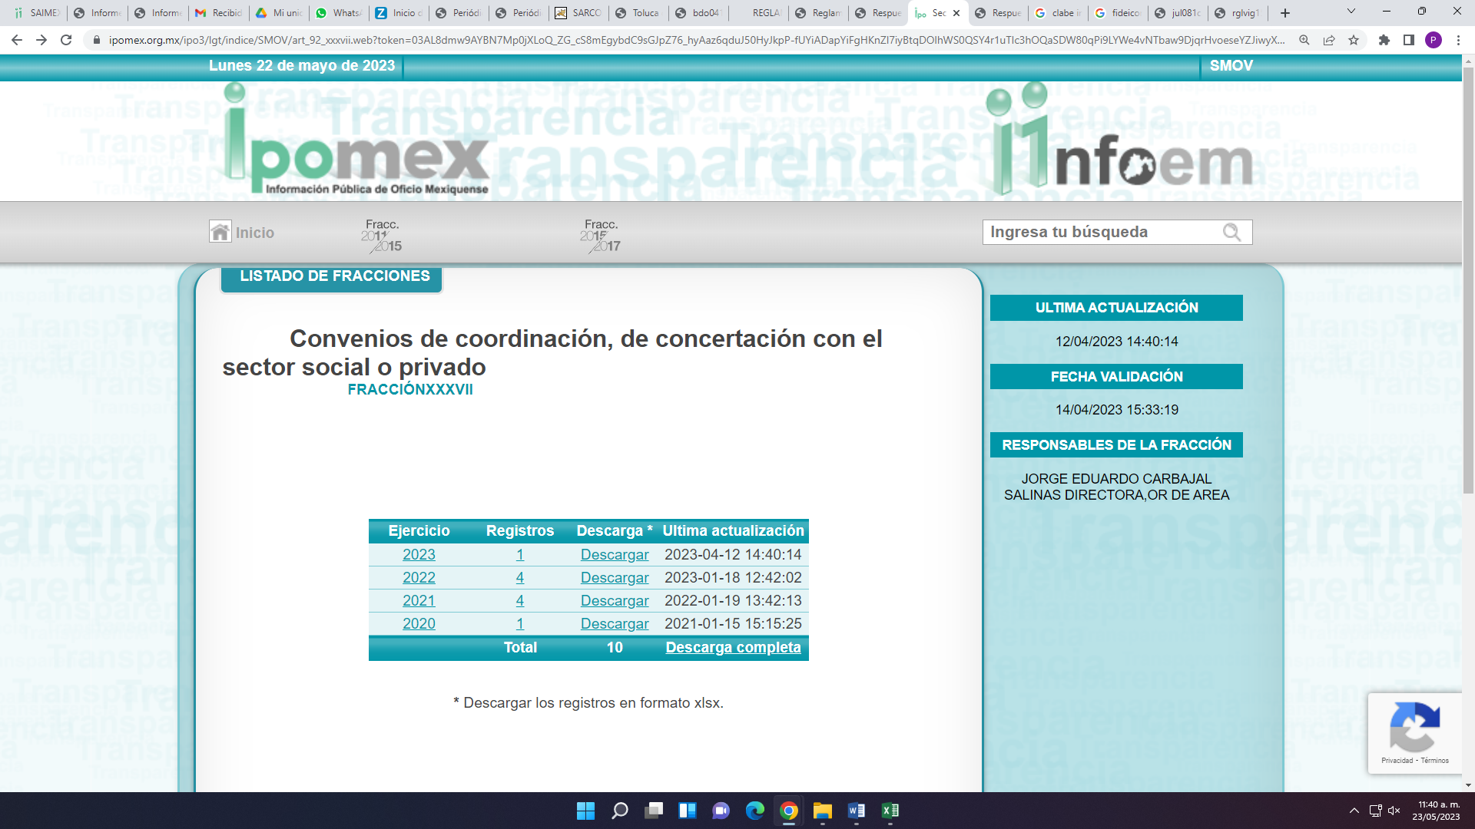
En donde se advierten diversas irregularidades, la cual se señalan a continuación:
-El particular requirió de los últimos cinco años, y de la liga sólo se advierten los años 2020, 2021 y 2022, y en atención a que la solicitud ingreso el pasado cuatro de octubre del año 2022, estamos hablando que la información solicitada es desde el año 2018.
-Por ejemplo al ingresar al año 2020, se advierte que el SUJETO OBLIGADO, no generó información, como se observa en la siguiente imagen:

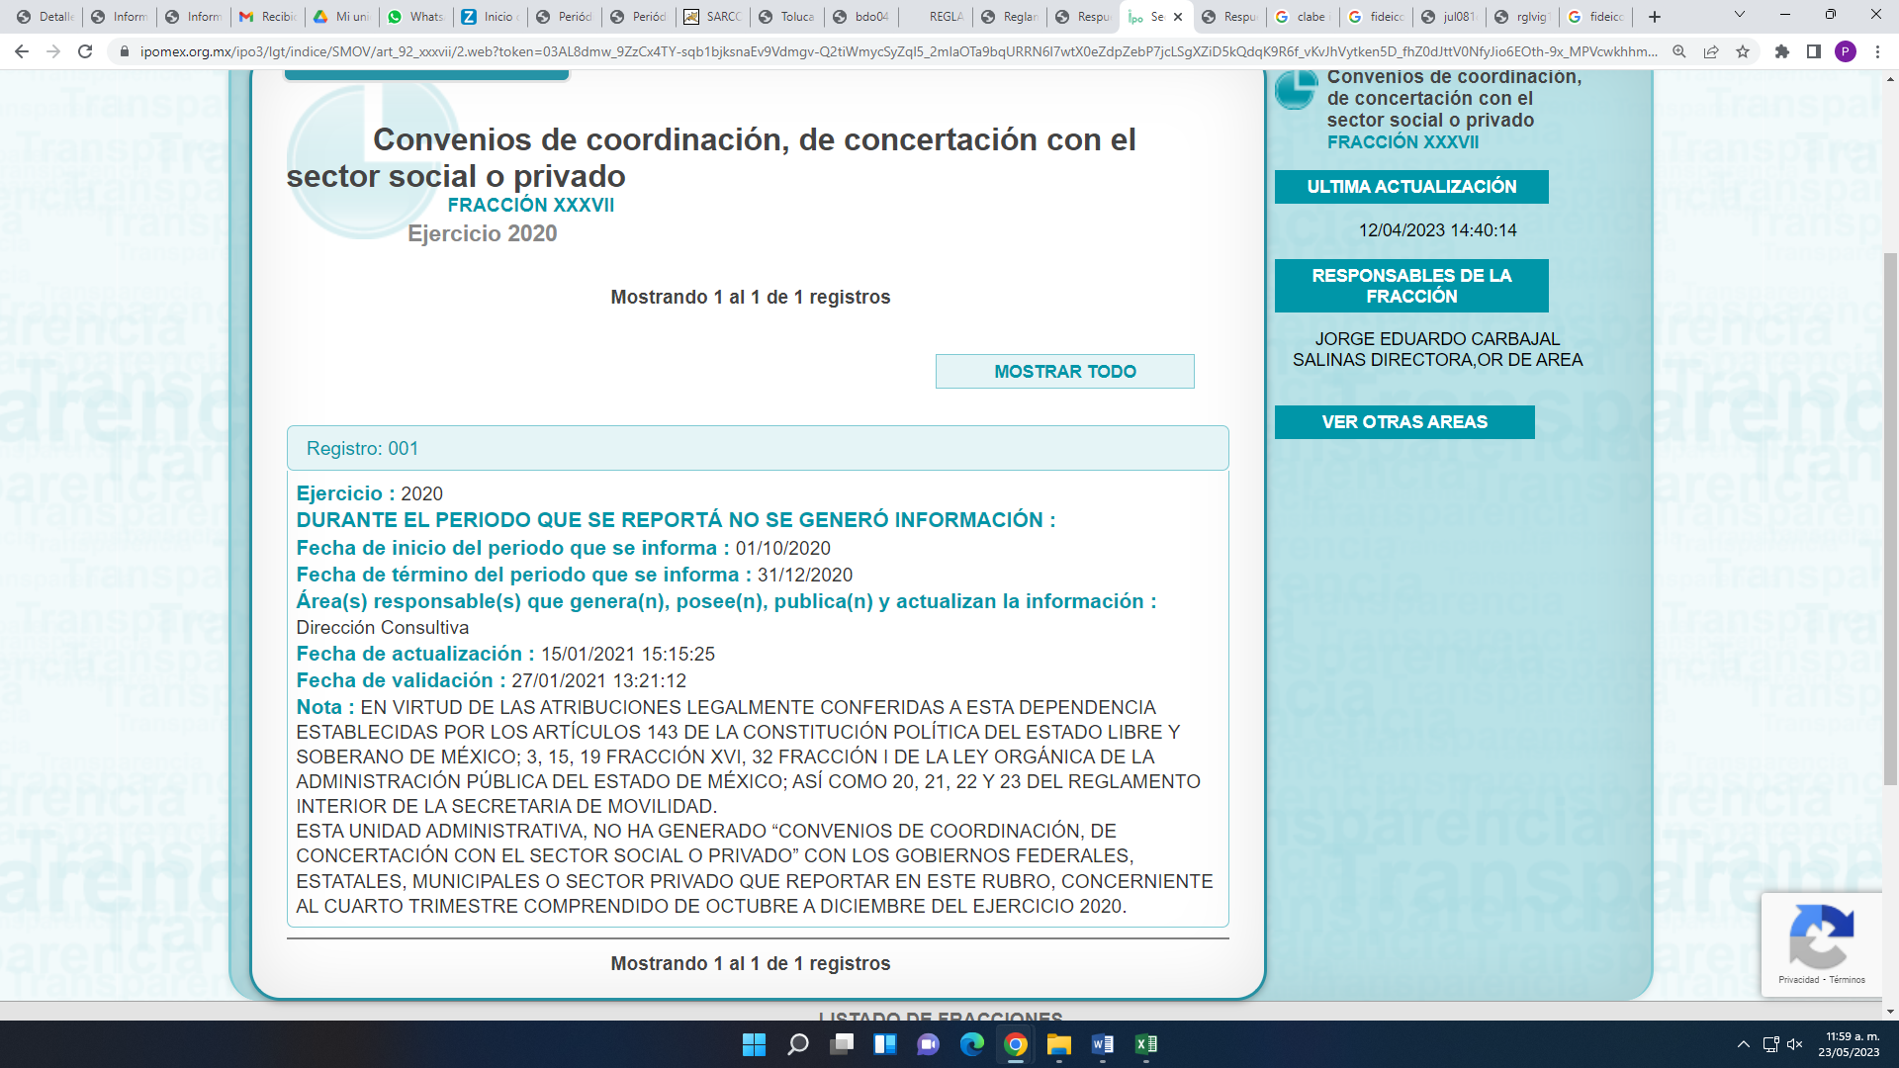
Los años 2021 y 2022 si contiene información, como se observa a continuación:
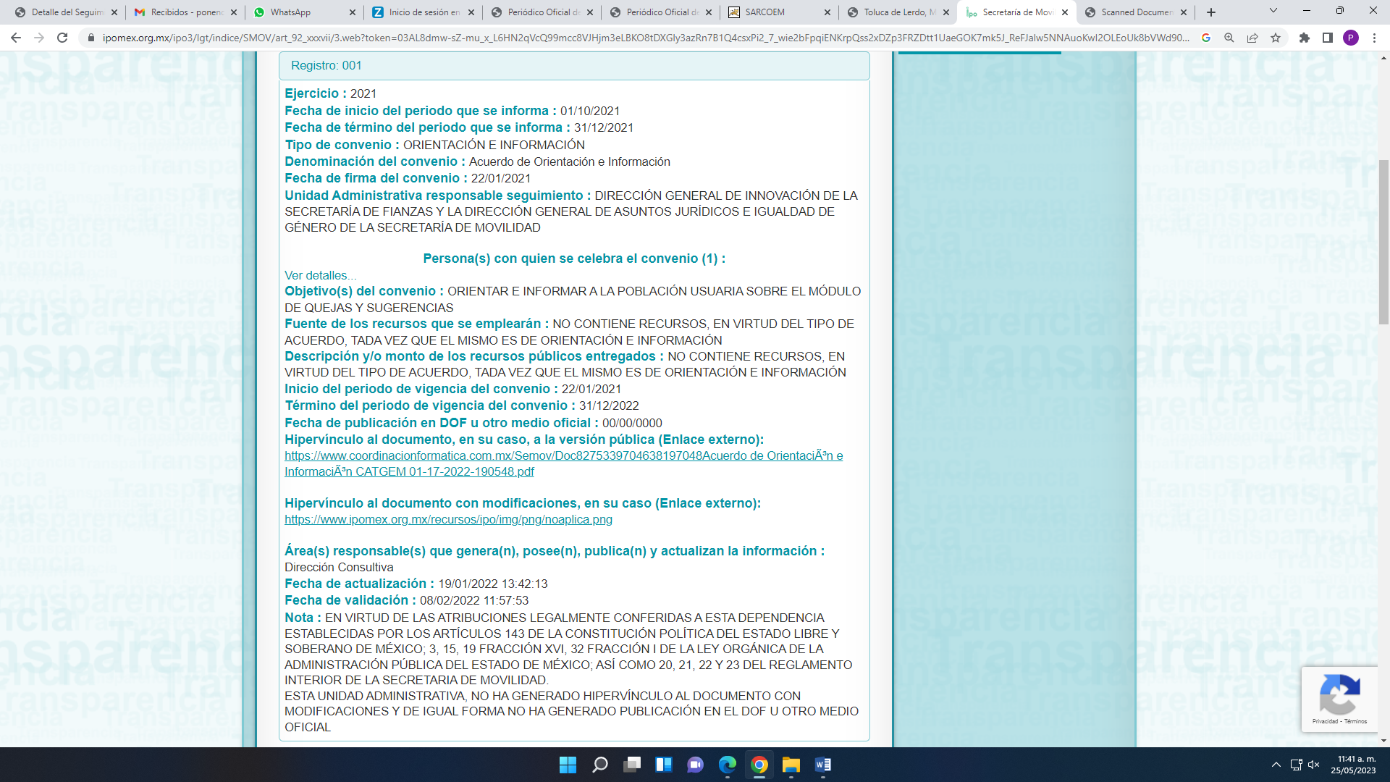
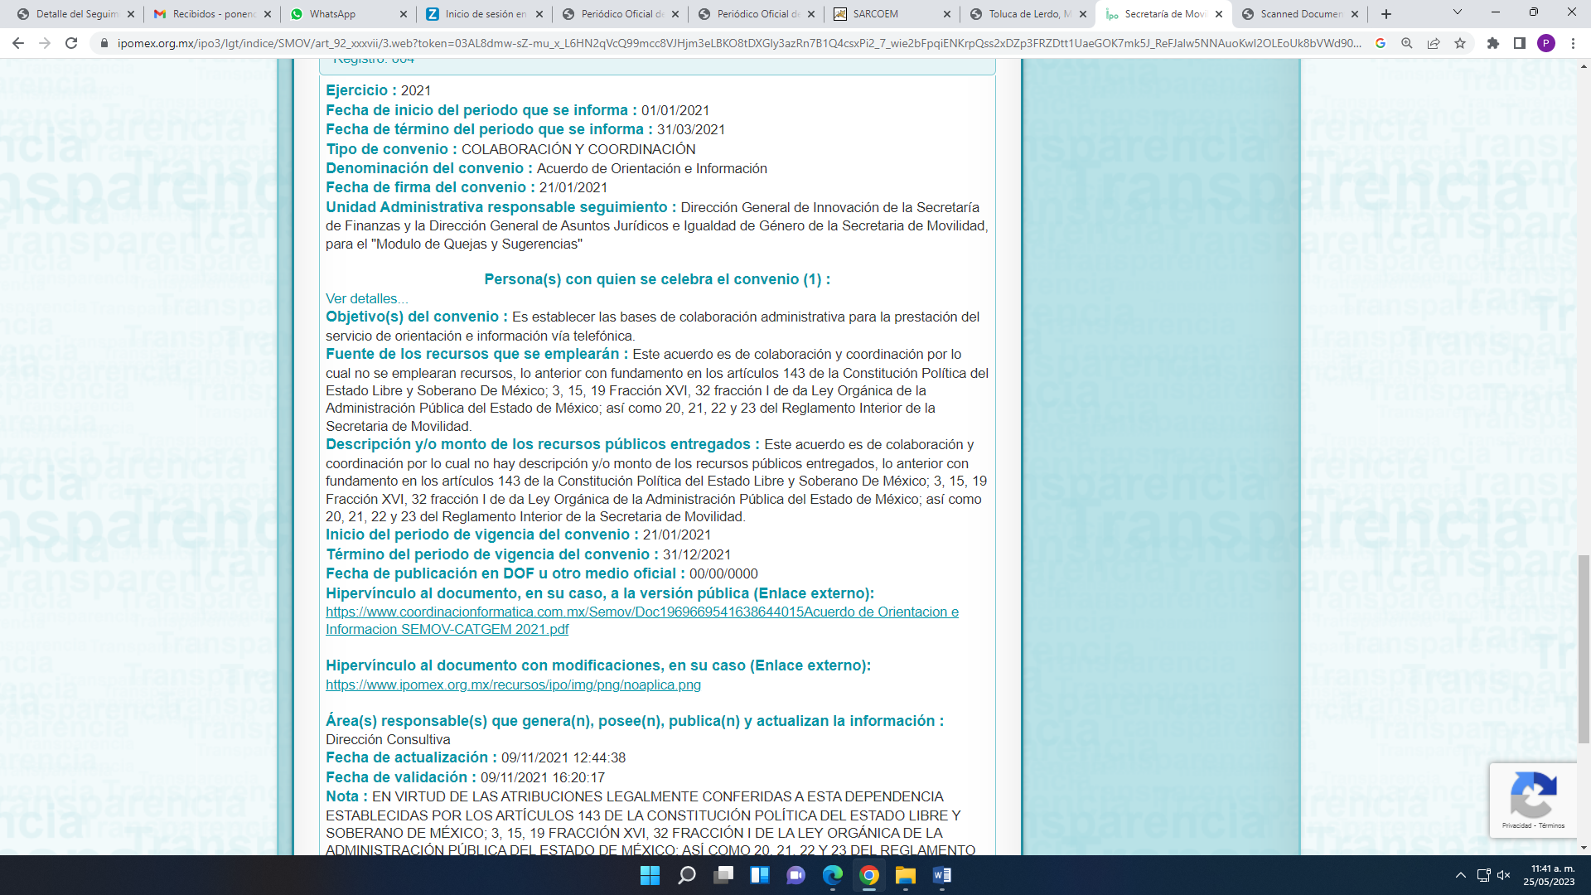
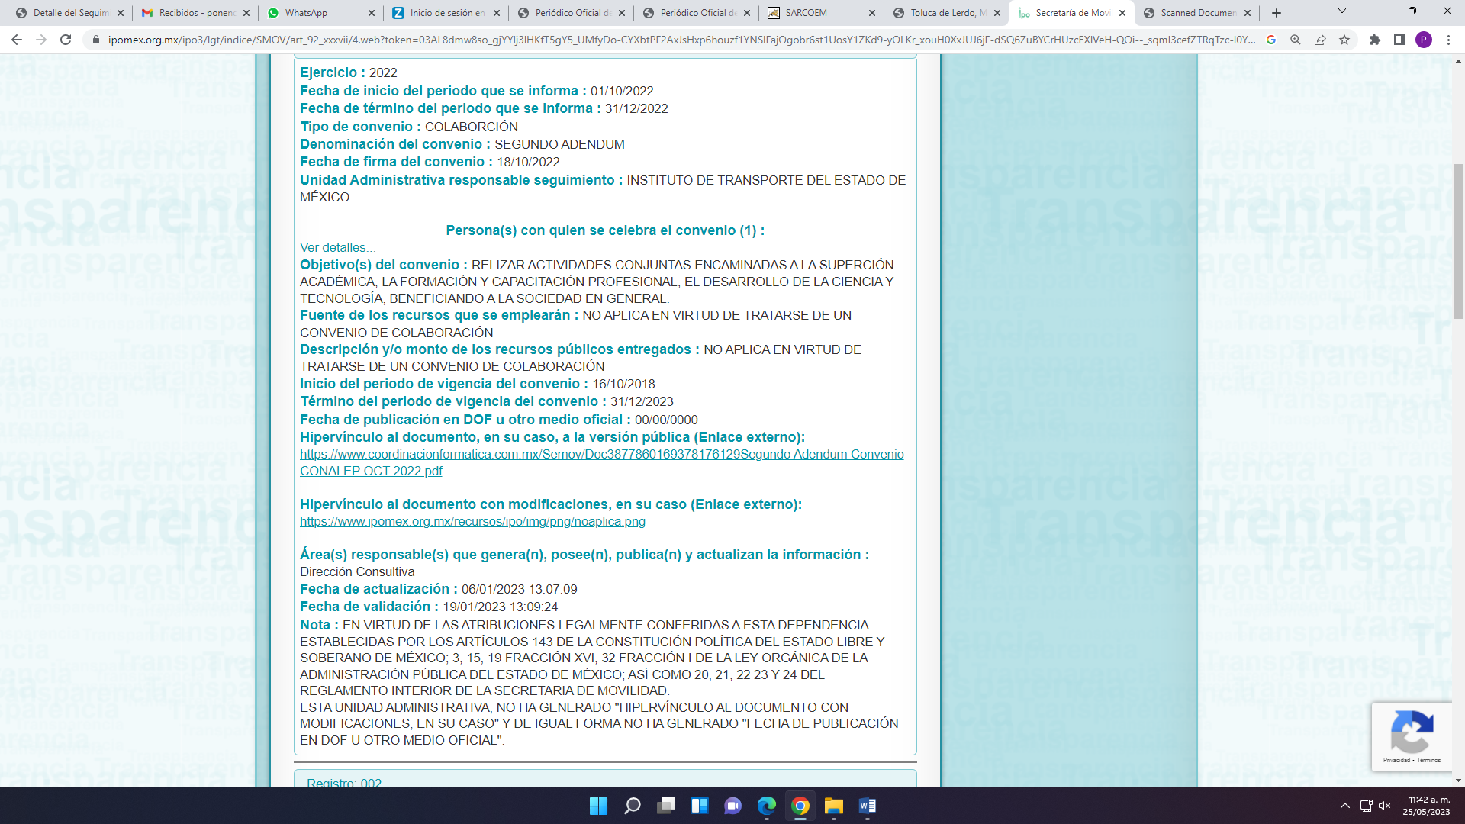
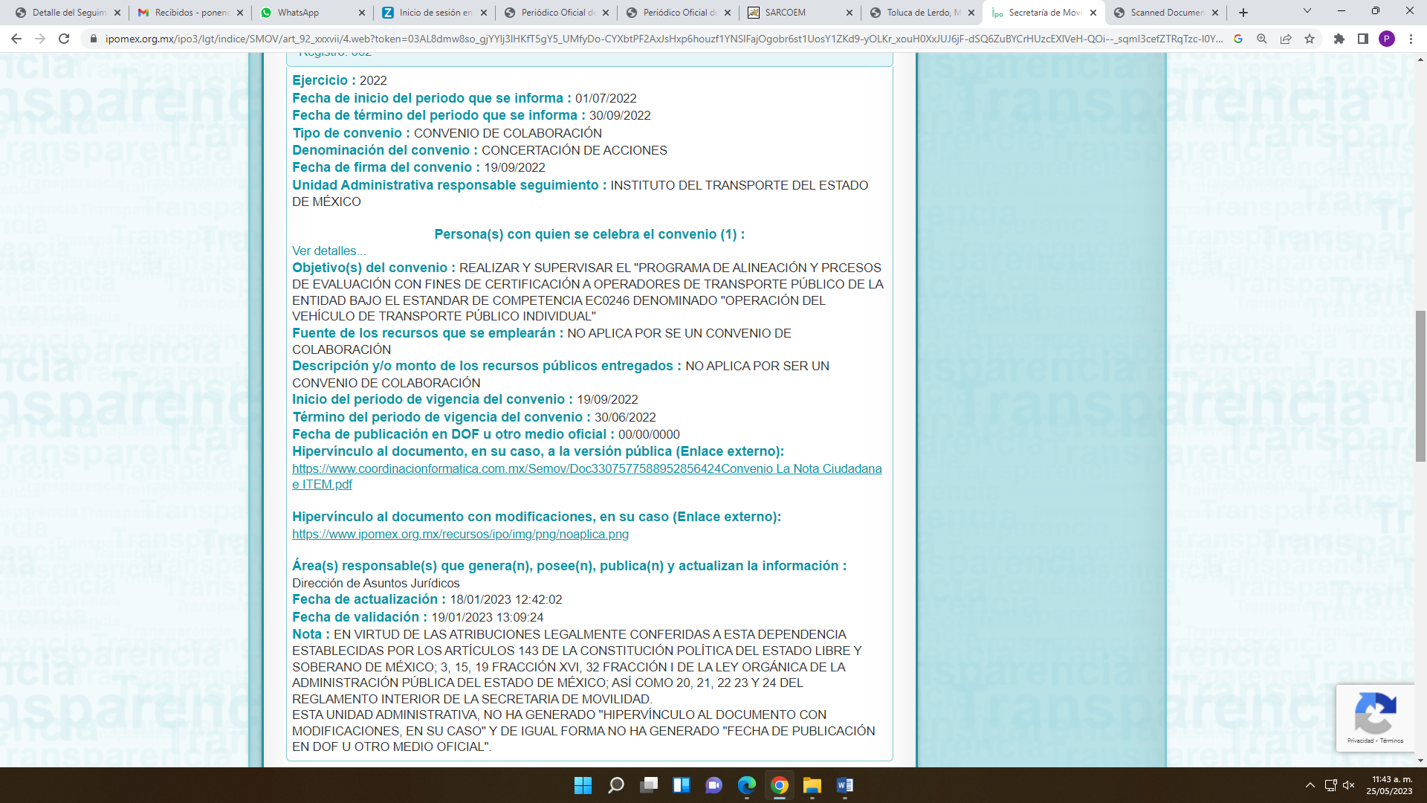
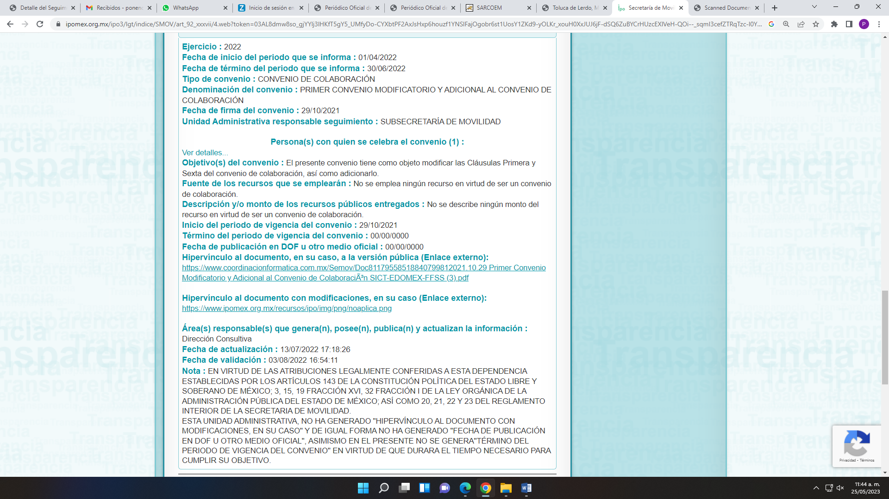
Incumpliendo con ello lo señalado por los artículos 11 y 161 de la Ley de Transparencia y Acceso a la Información Pública del Estado de México y Municipios, en lo que se señalan las características que debe tener toda información entregada por los sujetos obligados desde el momento de su generación, publicación y entrega, así como la forma en que se deberá consultar la información, señalando una fuente precisa y concreta, a saber:

“Artículo 11. En la generación, publicación y entrega de información se deberá garantizar que ésta sea accesible, actualizada, completa, congruente, confiable, verificable, veraz, integral, oportuna y expedita, sujeta a un claro régimen de excepciones que deberá estar definido y ser además legítima y estrictamente necesaria en una sociedad democrática, por lo que atenderá las necesidades del derecho de acceso a la información de toda persona.
[…]

Artículo 161. Cuando la información requerida por el solicitante ya esté disponible al público en medios impresos, tales como libros, compendios, trípticos, registros públicos, en formatos electrónicos disponibles en Internet o en cualquier otro medio, se le hará saber por el medio requerido por el solicitante la fuente, el lugar y la forma en que puede consultar, reproducir o adquirir dicha información en un plazo no mayor a cinco días hábiles. La fuente deberá ser precisa y concreta y no debe implicar que el solicitante realice una búsqueda en toda la información que se encuentre disponible.” (Sic)

De los artículos transcritos se establecen las características que debe tener la información desde el momento de su generación, publicación y entrega; de igual manera se contempla el procedimiento a seguir por el SUJETO OBLIGADO para informar a los solicitantes sobre información que se encuentre disponible en libros, compendios, formatos electrónicos, entre otros, haciéndole saber al solicitante como podrá consultar, reproducir o adquirir la información, en un plazo no mayor a cinco días hábiles, comprendiendo:
- La fuente
- El lugar y
- La forma

Asimismo, se establece que la fuente de la información deberá ser:
- Precisa
- Concreta
- Y no debe implicar que el solicitante realice una búsqueda en toda la información que se encuentre disponible.

Imperativos legales que establecen el procedimiento que debe seguir el SUJETO OBLIGADO para que pueda tomarse como válida su orientación sobre la forma en que puede consultar la información requerida, y que, en el caso en concreto, no acontece; ello porque el SUJETO OBLIGADO se limitó a indicar la dirección electrónica de su página oficial, sin que señalara puntualmente el procedimiento que el particular debe seguir para acceder a la información requerida, lo que implica que la fuente no es precisa y no es concreta, sino por el contrario ésta resulta abstracta y genera incertidumbre lo que a todas luces transgrede el numeral citado.
Por lo que se determina que la información entregada en respuesta es incompleta; sin embargo, a través del Informe Justificado el Director de Asuntos Jurídicos de la Secretaría de Movilidad, remitió los convenios celebrados en los últimos cinco años suscritos por el Titular de la Secretaría; remitiendo 14 convenios, como se observa en la siguiente imagen:
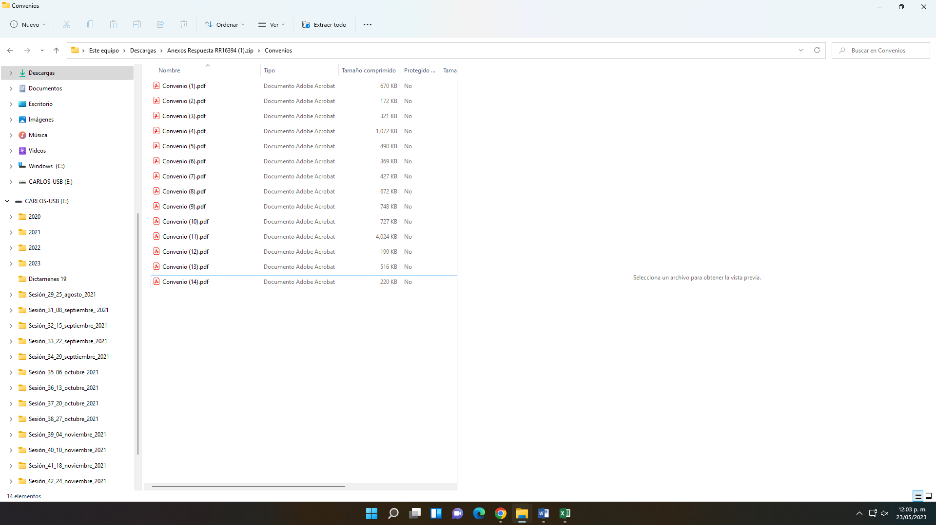
Sin embargo, al tratarse de un archivo “zip”, el cual compila información comprimida, no se pudo poner la vista por contener información que es considerada como confidencial en específico los convenios marcados con el número 7 y 12, lo que se precisara en el apartado de versión pública, para mejor referencia.
Ahora bien, y toda vez que la información solicitada se trata una obligación de transparencia en términos de lo señalado por el artículo 92 fracción XXXII de la Ley de Transparencia y Acceso a la Información Pública del Estado de México y Municipios, que señala:
“Artículo 92. Los sujetos obligados deberán poner a disposición del público de manera permanente y actualizada de forma sencilla, precisa y entendible, en los respectivos medios electrónicos, de acuerdo con sus facultades, atribuciones, funciones u objeto social, según corresponda, la información, por lo menos, de los temas, documentos y políticas que a continuación se señalan:
…
XXXII. Las concesiones, contratos, convenios, permisos, licencias o autorizaciones otorgados, especificando los titulares de aquéllos, debiendo publicarse su objeto, nombre o razón social del titular, vigencia, tipo, términos, condiciones, monto y modificaciones, así como si el procedimiento involucra el aprovechamiento de bienes, servicios y/o recursos públicos…”(Sic)
Lo procedente es ordenar los convenios realizados por la Secretaría de Movilidad, faltantes, remitidos en informe justificado y en versión pública conforme a lo señalado por el considerando quinto del presente fallo.
Recurso de Revisión 16396/INFOEM/IP/RR/2022:
En cuanto al punto 3 de la solicitud, en donde se requirió:
- Todos los acuerdos y convenios firmados entre la Secretaría de Movilidad y los Concesionarios derivados de las manifestaciones, bloqueos, etc., para mejorar el servicio.
En ese sentido, para analizar la respuesta y esclarecer las áreas del SUJETO OBLIGADO, que se pronunciaron, se procede a realizar el presente cuadro comparativo:

ÁREA | RESPUESTA | COLMA
-Subsecretaria de Movilidad: | Informó que esta unidad administrativa no tiene registrada ninguna manifestación que involucre la atención directa del subsecretario de Movilidad, en términos del fundamento legal que señaló. | Sí  (hecho negativo)
Dirección General de Movilidad Zona I: | Informó que después de haber realizado una búsqueda exhaustiva dentro de los expediente físicos que conforman esta Dirección General de Movilidad Zona I, así como sus delegaciones respectivas, durante el periodo comprendido del cinco de octubre del año dos mil veintiuno al cinco de octubre del año dos mil veintidós, no se localizó documentación alguna relacionado con la solicitud de información. | Sí  (hecho negativo)
Dirección General de Movilidad Zona II: | Informó que dentro de la circunscripción territorial de esta Dirección General de Movilidad Zona II, únicamente se ha presentado un bloqueo, el cual se originó en fecha 4 de abril del año en curso, misma que fue atendida por el Director General de Movilidad Zona II, por instrucciones del Titular del ramo y finalmente indicó que tras realizar una búsqueda exhaustiva en los archivos de esta unidad administrativa, no se localizaron documentos relacionados con acuerdos o convenios concernientes a esta eventualidad. | Sí  (hecho negativo)
Dirección General de Movilidad Zona III: | Informó que esta dirección General de Movilidad Zona III atendió por instrucciones de la Subsecretaría de Movilidad una manifestación realizada el día miércoles tres de agosto del año dos mil veintidós, en zona III.  Asimismo, indicó que de una búsqueda exhaustiva en el archivo de esta Unidad Administrativa, no se encontraron los acuerdos y convenios firmados entre la Secretaría de Movilidad y Concesionarios, con motivo de las manifestaciones, bloqueos, etc., para mejorar el servicio. | Sí  (hecho negativo)
Dirección General de Movilidad Zona IV | Informó que el pasado 3 de agosto del año 2022, se realizó una manifestación en esta zona de operación, misma que fue atendida, por instrucciones del Titular del ramo, por el Dirección General de Movilidad Zona IV, así como delegado de la zona, precisando, que después de haber realizado una búsqueda exhaustiva en el archivo de esta Oficina, no se localizaron documentos relacionados con acuerdos o convenios, considerados que durante la atención a dicho evento, no hubo firma de ningún acuerdo ni convenio. | Sí  (hecho negativo)
Director General de Asuntos Jurídicos e Igualdad de Género: | Informó que después de realizar una búsqueda exhaustiva en el archivo de esta Dirección General de Asuntos Jurídicos e Igualdad de Género, no se localizó registro alguno de lo solicitado. | Sí  (Hecho negativo)
Del anterior cuadro comparativo, podemos determinar que las respuestas fueron otorgadas por las áreas del SUJETO OBLIGADO competentes para conocer de la información, en términos de sus atribuciones señaladas Manual General de Organización de la Secretaría de Movilidad, mismas que ya fueron descritas en el presenten considerando.
Conjuntamente, como se puede advertir las respuesta otorgadas fueron en sentido negativo y ante un hecho negativo el Pleno de este Órgano Garante ha sostenido que resulta innecesaria una declaratoria de inexistencia en términos de los artículos 19, 169 y 170 de la Ley de Transparencia y Acceso a la Información Pública del Estado de México y Municipios, resultando aplicable la siguiente tesis:
“HECHOS NEGATIVOS, NO SON SUSCEPTIBLES DE DEMOSTRACIÓN.
Tratándose de un hecho negativo, el Juez no tiene por qué invocar prueba alguna de la que se desprenda, ya que es bien sabido que esta clase de hechos no son susceptibles de demostración.

Amparo en revisión 2022/61. José García Florín (Menor). 9 de octubre de 1961. Cinco votos. Ponente: José Rivera Pérez Campos.” (Sic)
Colmando con ello el derecho de acceso a la información pública del RECURRENTE, en cuanto al presente punto de análisis.
De conformidad con todo lo anterior, y una vez analizada las constancias que integran el expediente en que se actúa, el motivo inconformidad vertidos en relación a la respuesta, devienen infundados, por lo que lo PROCEDENTE es CONFIRMAR la respuesta del SUJETO OBLIGADO, otorgada en la solicitud número 00507/SMOV/IP/2022.
Quinto. Versión Pública. Para la entrega de la información, en razón de que el derecho de acceso a la información pública no es absoluto, sino que encuentra como excepciones que la información sobre la cual se peticiona el acceso, sea o contenga datos que deban ser clasificados en los términos que la misma Ley de la Materia señala, el Sujeto Obligado tendrá que hacer la elaboración de una versión pública de los documentos que vaya entregar para dar cumplimiento a esta resolución, a fin de satisfacer el derecho de acceso a la información pública del RECURRENTE sin menoscabar el derecho a la protección de los datos personales de terceros.
Lo anterior, de conformidad a lo que señalan los artículos 3, fracciones IX, XX, XXXII, XLV; 6, 137 y 143 fracción I, de la Ley de Transparencia y Acceso a la Información Pública del Estado de México y Municipios vigente, que se leen como sigue:
“Artículo 3. Para los efectos de la presente Ley se entenderá por:
IX. Datos personales: La información concerniente a una persona, identificada o identificable según lo dispuesto por la Ley de Protección de Datos Personales del Estado de México;
XX. Información clasificada: Aquella considerada por la presente Ley como reservada o confidencial;
XXXII. Protección de Datos Personales: Derecho humano que tutela la privacidad de datos personales en poder de los sujetos obligados y sujetos particulares;
XLV. Versión pública: Documento en el que se elimine, suprime o borra la información clasificada como reservada o confidencial para permitir su acceso.”

“Artículo 6. Los datos personales son irrenunciables, intransferibles e indelegables, por lo que los sujetos obligados no deberán proporcionar o hacer pública la información que contenga, con excepción de aquellos casos en que deban hacerlo en observancia de las disposiciones aplicables. En el caso de los derechos de acceso, rectificación, cancelación u oposición; los principios, procedimientos, medidas de seguridad en el tratamiento y demás disposiciones en materia de datos personales, se deberá estar a lo dispuesto en las leyes de la materia.”

“Artículo 137. Cuando un mismo medio, impreso o electrónico, contenga información pública y reservada o confidencial, la Unidad de Transparencia para efectos de atender una solicitud de información, deberán elaborar una versión pública en la que se testen las partes o secciones clasificadas, indicando su contenido de manera genérica y fundando y motivando su clasificación.”

“Artículo 143. Para los efectos de esta Ley se considera información confidencial, la clasificada como tal, de manera permanente, por su naturaleza, cuando:
I. Se refiera a la información privada y los datos personales concernientes a una persona física o jurídica colectiva identificada o identificable;
II. Los secretos bancario, fiduciario, industrial, comercial, fiscal, bursátil y postal, cuya titularidad corresponda a particulares, sujetos de derecho internacional o a sujetos obligados cuando no involucren el ejercicio de recursos públicos; y
III. La que presenten los particulares a los sujetos obligados, de conformidad con lo dispuesto por las leyes o los tratados internacionales.” (Sic)

De los preceptos anteriores se desprende que cuando un documento que vaya a ser entregado vía acceso a la información pública, contenga tanto información de interés público como información que debe ser clasificada, se hará la entrega del mismo, testando las secciones o datos que deban ser clasificados; por ende el Sujeto Obligado deberá proceder a testar los datos personales que se encuentren contenidos en los documentos a entregar por parte del Sujeto Obligado para satisfacer el derecho de acceso a la información pública del RECURRENTE, esto es, los datos concernientes a una persona identificada o identificable, o aquellos datos que tengan el carácter de sensibles, es decir los que afectan la esfera más íntima de su titular o cuya utilización indebida pueda dar origen a discriminación o conlleven un riesgo grave para aquel de acuerdo a lo que señala la fracción XII del artículo 4 de la Ley de Protección de Datos Personales en Posesión de Sujetos Obligados del Estado de México.

Datos que deberá clasificar como confidenciales por tratarse precisamente de información privada, puesto que los datos personales son irrenunciables, intransferibles e indelegables y los Sujetos Obligados no deberán hacer entrega de los mismos a personas ajenas a su titular.

NÚMERO DE CUENTA Y CLABE INTERBANCARIA (FIDEICOMISO)

En este orden de ideas, el antes Instituto Nacional de Transparencia, Acceso a la Información y Protección de Datos ha señalado que el número de cuenta de los particulares es información confidencial por referirse a su patrimonio. A través de dicho número, se puede acceder a la información relacionada con su patrimonio, contenida en las bases de datos de las instituciones bancarias y financieras, en donde se pueden realizar diversas transacciones como son movimientos y consulta de saldos. Por lo anterior, en los casos en que el acceso a documentos conlleve la revelación del número de cuenta bancaria de un particular, deberán elaborarse versiones públicas en las que deberá testarse dicho dato, por tratarse de información de carácter patrimonial, cuya difusión no contribuye a la rendición de cuentas.

La clave interbancaria al estar compuesta entre otros datos por la misma cuenta bancaria, es utilizada para realizar transferencias interbancarias, ya sean Transferencias Electrónica de Fondos o transferencias vía SPEI (Sistema de Pagos Electrónicos lnterbancarios), la clabe de 18 dígitos incluye la información del banco y sucursal local o en cualquier lugar de la República, el número de cuenta del destinatario de los fondos (a quien se le abonará el depósito), y el dígito verificador, el cual tiene como objetivo confirmar que los dígitos de banco, sucursal y cuenta son correctos entre sí; por tanto y siguiendo el principio fundamental del derecho que advierte que "lo accesorio sigue la suerte del principal" la clave interbancaria debe ser considera también información reservada en atención al criterio número 10/17 emitido por el Instituto Nacional de Transparencia, que señala:

“Cuentas bancarias y/o CLABE interbancaria de personas físicas y morales privadas.
El número de cuenta bancaria y/o CLABE interbancaria de particulares es información confidencial, al tratarse de un conjunto de caracteres numéricos utilizados por los grupos financieros para identificar las cuentas de sus clientes, a través de los cuales se puede acceder a información relacionada con su patrimonio y realizar diversas transacciones; por tanto, constituye información clasificada con fundamento en los artículos 116 de la Ley General de Transparencia y Acceso a la Información Pública y 113 de la Ley Federal de Transparencia y Acceso a la Información Pública. Resoluciones:
∙ RRA 1276/16 Grupo Aeroportuario de la Ciudad de México. S.A. de C.V. 01 de noviembre de 2016. Por unanimidad. Comisionada Ponente Areli Cano Guadiana.
∙ RRA 3527/16 Servicio de Administración Tributaria. 07 de diciembre de 2016. Por unanimidad. Comisionada Ponente Ximena Puente de la Mora.
∙ RRA 4404/16 Partido del Trabajo. 01 de febrero de 2017. Por unanimidad. Comisionado Ponente Francisco Acuña Llamas.” (Sic)

Correo Electrónico Particular:

Es un dato susceptible de clasificarse como confidenciales mediante una versión pública en términos de lo señalado por el artículo 143 fracción I de la Ley de la Materia, que señala:

“Artículo 143. Para los efectos de esta Ley se considera información confidencial, la clasificada como tal, de manera permanente, por su naturaleza, cuando:
I. Se refiera a la información privada y los datos personales concernientes a una persona física o jurídica colectiva identificada o identificable…”(Sic)

En ese contexto, la clasificación de la información no opera con la simple supresión de datos que se haga en los documentos de que se trate o con la simple decisión que tome el Servidor Público Habilitado o el Responsable de la Unidad de Transparencia del Sujeto Obligado, sino que ello deberá realizarse en términos de lo que disponen los artículos 49 fracción VIII, 53, fracción X y 59, fracción V, de la Ley en consulta, cuyo sentido literal es el siguiente:

“Artículo 49. Los Comités de Transparencia tendrán las siguientes atribuciones:
VIII. Aprobar, modificar o revocar la clasificación de la información…”
“Artículo 53. Las Unidades de Transparencia tendrán las siguientes funciones:
X. Presentar ante el Comité, el proyecto de clasificación de información…”
“Artículo 59. Los servidores públicos habilitados tendrán las funciones siguientes:
V. Integrar y presentar al responsable de la Unidad de Transparencia la propuesta de clasificación de información, la cual tendrá los fundamentos y argumentos en que se basa dicha propuesta…”(Sic)

Denotándose de dichos elementos normativos que el determinar la clasificación de la información es un trabajo en conjunto tanto de los Servidores Públicos Habilitados, de las Unidades de Transparencia y del Comité de Transparencia del Sujeto Obligado, teniendo el deber los primeros de ellos de presentar ante la Unidad de Transparencia la propuesta de la clasificación de la información, para que luego ésta presente ante al Comité de Transparencia de así resultar procedente el proyecto de clasificación de la información y finalmente sea éste último quien apruebe, modifique o revoque la clasificación de la información solicitada.

Para lo cual, a su vez en el caso de información de carácter confidencial, se debe atender a lo que señala el artículo 149 de la Ley de Transparencia Local vigente, que se lee como sigue:

“Artículo 149. El acuerdo que clasifique la información como confidencial deberá contener un razonamiento lógico en el que demuestre que la información se encuentra en alguna o algunas de las hipótesis previstas en la presente Ley.”(Sic)

Es decir, el SUJETO OBLIGADO a través de su Comité de Transparencia, deberá elaborar acuerdo que contenga un razonamiento lógico con el que se demuestre que la información que se testa de las versiones públicas que se sirva elaborar, encuadra en alguna de las hipótesis que contempla la Ley de la Materia en su artículo 143; ya que de lo contrario, se crearía la incertidumbre jurídica en relación a si lo entregado es formalmente una versión pública, o un documento ilegible, incompleto o tachado; en otras palabras si no se exponen de manera puntual las razones de la versión pública de la documentación entregada se estaría violentando el derecho de acceso a la información de la parte solicitante.

Al respecto, se destaca que la versión pública que elabore el SUJETO OBLIGADO debe cumplir con las formalidades exigidas en la Ley; es decir, resulta necesario que el Comité de Transparencia del Sujeto Obligado emita el Acuerdo de Clasificación correspondiente debidamente fundado y motivado, que sustente la versión pública, el cual deberá cumplir cabalmente con las formalidades previstas en el artículo 137 de la Ley de Transparencia y Acceso a la Información Pública del Estado de México y Municipios, ya expuesto; así como con los numerales aplicables de los LINEAMIENTOS GENERALES EN MATERIA DE CLASIFICACIÓN Y DESCLASIFICACIÓN DE LA INFORMACIÓN, ASÍ COMO PARA LA ELABORACIÓN DE VERSIONES PÚBLICAS, publicados en el Diario Oficial de la Federación en fecha quince de abril del año dos mil dieciséis, mediante Acuerdo del Consejo Nacional del Sistema Nacional de Transparencia, Acceso a la Información Pública y Protección de Datos Personales, que literalmente expresan:

“Lineamientos Generales en materia de Clasificación y Desclasificación de la Información, así como para la elaboración de Versiones Públicas
“Segundo.- Para efectos de los presentes Lineamientos Generales, se entenderá por:
XVIII. Versión pública: El documento a partir del que se otorga acceso a la información, en el que se testan partes o secciones clasificadas, indicando el contenido de éstas de manera genérica, fundando y motivando la reserva o confidencialidad, a través de la resolución que para tal efecto emita el Comité de Transparencia.
Cuarto. Para clasificar la información como reservada o confidencial, de manera total o parcial, el titular del área del sujeto obligado deberá atender lo dispuesto por el Título Sexto de la Ley General, en relación con las disposiciones contenidas en los presentes lineamientos, así como en aquellas disposiciones legales aplicables a la materia en el ámbito de sus respectivas competencias, en tanto estas últimas no contravengan lo dispuesto en la Ley General.
Los sujetos obligados deberán aplicar, de manera estricta, las excepciones al derecho de acceso a la información y sólo podrán invocarlas cuando acrediten su procedencia.
Quinto. La carga de la prueba para justificar toda negativa de acceso a la información, por actualizarse cualquiera de los supuestos de clasificación previstos en la Ley General, la Ley Federal y leyes estatales, corresponderá a los sujetos obligados, por lo que deberán fundar y motivar debidamente la clasificación de la información ante una solicitud de acceso o al momento en que generen versiones públicas para dar cumplimiento a las obligaciones de transparencia, observando lo dispuesto en la Ley General y las demás disposiciones aplicables en la materia.
Sexto. Los sujetos obligados no podrán emitir acuerdos de carácter general ni particular que clasifiquen documentos o expedientes como reservados, ni clasificar documentos antes de que se genere la información o cuando éstos no obren en sus archivos.
La clasificación de información se realizará conforme a un análisis caso por caso, mediante la aplicación de la prueba de daño y de interés público.
Séptimo. La clasificación de la información se llevará a cabo en el momento en que:
I. Se reciba una solicitud de acceso a la información;
II. Se determine mediante resolución de autoridad competente, o
III. Se generen versiones públicas para dar cumplimiento a las obligaciones de transparencia previstas en la Ley General, la Ley Federal y las correspondientes de las entidades federativas.
Los titulares de las áreas deberán revisar la clasificación al momento de la recepción de una solicitud de acceso a la información, para verificar si encuadra en una causal de reserva o de confidencialidad.
Octavo. Para fundar la clasificación de la información se debe señalar el artículo, fracción, inciso, párrafo o numeral de la ley o tratado internacional suscrito por el Estado mexicano que expresamente le otorga el carácter de reservada o confidencial.
Para motivar la clasificación se deberán señalar las razones o circunstancias especiales que lo llevaron a concluir que el caso particular se ajusta al supuesto previsto por la norma legal invocada como fundamento.
En caso de referirse a información reservada, la motivación de la clasificación también deberá comprender las circunstancias que justifican el establecimiento de determinado plazo de reserva.
Tratándose de información clasificada como confidencial respecto de la cual se haya determinado su conservación permanente por tener valor histórico, ésta conservará tal carácter de conformidad con la normativa aplicable en materia de archivos.
Los documentos contenidos en los archivos históricos y los identificados como históricos confidenciales no serán susceptibles de clasificación como reservados.
Noveno. En los casos en que se solicite un documento o expediente que contenga partes o secciones clasificadas, los titulares de las áreas deberán elaborar una versión pública fundando y motivando la clasificación de las partes o secciones que se testen, siguiendo los procedimientos establecidos en el Capítulo IX de los presentes lineamientos.
Décimo. Los titulares de las áreas, deberán tener conocimiento y llevar un registro del personal que, por la naturaleza de sus atribuciones, tenga acceso a los documentos clasificados. Asimismo, deberán asegurarse de que dicho personal cuente con los conocimientos técnicos y legales que le permitan manejar adecuadamente la información clasificada, en los términos de los Lineamientos para la Organización y Conservación de Archivos.
En ausencia de los titulares de las áreas, la información será clasificada o desclasificada por la persona que lo supla, en términos de la normativa que rija la actuación del sujeto obligado.
Décimo primero. En el intercambio de información entre sujetos obligados para el ejercicio de sus atribuciones, los documentos que se encuentren clasificados deberán llevar la leyenda correspondiente de conformidad con lo dispuesto en el Capítulo VIII de los presentes lineamientos.
[…]
CAPÍTULO VIII
DE LA LEYENDA DE CLASIFICACIÓN
Quincuagésimo. Los titulares de las áreas de los sujetos obligados podrán utilizar los formatos contenidos en el presente Capítulo como modelo para señalar la clasificación de documentos o expedientes, sin perjuicio de que establezcan los propios.
[…]
Quincuagésimo tercero. El formato para señalar la clasificación parcial de un documento, es el siguiente:
 | Concepto | Dónde:
Sello oficial o logotipo del sujeto obligado | Fecha de clasificación | Se anotará la fecha en la que el Comité de Transparencia confirmó la clasificación del documento, en su caso.
Sello oficial o logotipo del sujeto obligado | Área | Se señalará el nombre del área del cual es titular quien clasifica.
Sello oficial o logotipo del sujeto obligado | Información reservada | Se indicarán, en su caso, las partes o páginas del documento que se clasifican como reservadas. Si el documento fuera reservado en su totalidad, se anotarán todas las páginas que lo conforman. Si el documento no contiene información reservada, se tachará este apartado.
Sello oficial o logotipo del sujeto obligado | Periodo de reserva | Se anotará el número de años o meses por los que se mantendrá el documento o las partes del mismo como reservado.
Sello oficial o logotipo del sujeto obligado | Fundamento legal | Se señalará el nombre del ordenamiento, el o los artículos, fracción(es), párrafo(s) con base en los cuales se sustente la reserva.
Sello oficial o logotipo del sujeto obligado | Ampliación del periodo de reserva | En caso de haber solicitado la ampliación del periodo de reserva originalmente establecido, se deberá anotar el número de años o meses por los que se amplía la reserva.
Sello oficial o logotipo del sujeto obligado | Confidencial | Se indicarán, en su caso, las partes o páginas del documento que se clasifica como confidencial. Si el documento fuera confidencial en su totalidad, se anotarán todas las páginas que lo conforman. Si el documento no contiene información confidencial, se tachará este apartado.
Sello oficial o logotipo del sujeto obligado | Fundamento legal | Se señalará el nombre del ordenamiento, el o los artículos, fracción(es), párrafo(s) con base en los cuales se sustente la confidencialidad.
Sello oficial o logotipo del sujeto obligado | Rúbrica del titular del área | Rúbrica autógrafa de quien clasifica.
Sello oficial o logotipo del sujeto obligado | Fecha de desclasificación | Se anotará la fecha en que se desclasifica el documento.
Sello oficial o logotipo del sujeto obligado | Rúbrica y cargo del servidor público | Rúbrica autógrafa de quien desclasifica.

Efectivamente, cuando se clasifica información como confidencial es importante someterlo al Comité de Transparencia, quien debe confirmar, modificar o revocar la clasificación.
Por lo tanto, la entrega de documentos en su versión pública debe acompañarse necesariamente del Acuerdo del Comité de Transparencia que la sustente, en el que se expongan los fundamentos y razonamientos que llevaron al Sujeto Obligado a testar, suprimir o eliminar datos de dicho soporte documental, ya que no hacerlo implica que lo entregado no es legal ni formalmente una versión pública, sino más bien una documentación ilegible, incompleta o tachada; pues no señalar las razones por las que no se aprecian determinados datos -ya sea porque se testan o suprimen- deja al solicitante en estado de incertidumbre, al no conocer o comprender porque no aparecen en la documentación respectiva, es decir, si no se exponen de manera puntual las razones de ello se estaría violentando desde un inicio el derecho de acceso a la información del solicitante, por lo que el acuerdo respectivo, deberá hacerse del conocimiento del RECURRENTE.

De este modo, como ha sido señalado en la presente resolución, en armonía entre los principios constitucionales de máxima publicidad y de protección de datos personales, la Ley de Transparencia y Acceso a la Información Pública del Estado de México y Municipios permite la elaboración de versiones públicas en las que se suprima aquella información relacionada con la vida privada.

Así, con fundamento en lo prescrito en los artículos 5 párrafos trigésimo, trigésimo primero y trigésimo segundo de la Constitución Política del Estado Libre y Soberano de México; 2, fracción II; 29, 36 fracciones I y II; 176, 178, 181, 185 y 186 fracción II de la Ley de Transparencia y Acceso a la Información Pública del Estado de México y Municipios, este Pleno:

- R E S U E L V E:
Primero. Resulta infundado el motivo de inconformidad aducido por la RECURRENTE en el recurso de revisión 16396/INFOEM/IP/RR/2022; por lo que, en términos de los argumentos señalados en el Considerando Cuarto se CONFIRMA la respuesta emitida por el SUJETO OBLIGADO.
Segundo. Resultan fundados los motivos de inconformidad hechos valer por el RECURRENTE en el Recurso de Revisión 16394/INFOEM/IP/RR/2022; por lo que, en términos del considerando Cuarto de esta resolución, se MODIFICA la respuesta emitida por el SUJETO OBLIGADO.
Tercero. Se ORDENA al SUJETO OBLIGADO a que, en términos del Considerando Cuarto y Quinto, haga entrega vía SAIMEX, en versión pública de ser procedente, de lo siguiente:
- Los convenios realizados por la Secretaría de Movilidad, faltantes, remitidos en informe justificado.

De ser procedente, para la entrega en versión pública, deberá emitir el Acuerdo del Comité de Transparencia en términos de la Ley de Transparencia y Acceso a la Información Pública del Estado de México y Municipios, en el que funde y motive las razones sobre los datos que se supriman o eliminen, así como de los documentos remitidos en respuesta, y se ponga a disposición de la parte Recurrente.

Cuarto. Notifíquese, vía SAIMEX, al Titular de la Unidad de Transparencia del Sujeto Obligado, la presente resolución para que conforme a los artículos 186, último párrafo y 189, párrafo segundo y 194 de la Ley de Transparencia y Acceso a la Información Pública del Estado de México y Municipios; dé cumplimiento a lo ordenado dentro del plazo de diez días hábiles, e informe a este Instituto en un plazo de tres días hábiles siguientes sobre el cumplimiento dado a la presente, y, se le apercibe que en caso de negarse a cumplir la presente resolución o hacerlo de manera parcial, se le impondrá una medida de apremio de conformidad con lo previsto en los artículos 198, 200, fracción III; 214, 215 y 216 de la Ley de Transparencia y Acceso a la Información Pública del Estado de México y Municipios.

Quinto. Notifíquese vía SAIMEX, a la parte RECURRENTE la presente resolución, así como, que de conformidad con lo establecido en el artículo 196 de la Ley de Transparencia y Acceso a la Información Pública del Estado de México y Municipios, podrá impugnar la presente resolución vía Juicio de Amparo en los términos de las leyes aplicables.
Sexto. De conformidad con el artículo 198 de la Ley de Transparencia y Acceso a la Información Pública del Estado de México y Municipios, de considerarlo procedente, el Sujeto Obligado de manera fundada y motivada, podrá solicitar una ampliación de plazo para el cumplimiento de la presente resolución.
ASÍ LO RESUELVE, POR UNANIMIDAD DE VOTOS, EL PLENO DEL INSTITUTO DE TRANSPARENCIA, ACCESO A LA INFORMACIÓN PÚBLICA Y PROTECCIÓN DE DATOS PERSONALES DEL ESTADO DE MÉXICO Y MUNICIPIOS, CONFORMADO POR LOS COMISIONADOS JOSÉ MARTÍNEZ VILCHIS, MARÍA DEL ROSARIO MEJÍA AYALA, SHARON CRISTINA MORALES MARTÍNEZ, LUIS GUSTAVO PARRA NORIEGA Y GUADALUPE RAMÍREZ PEÑA; EN LA VIGÉSIMA SESIÓN ORDINARIA CELEBRADA EL TREINTA Y UNO DE MAYO DEL DOS MIL VEINTITRÉS, ANTE EL SECRETARIO TÉCNICO DEL PLENO ALEXIS TAPIA RAMÍREZ.

Artículo 92. Los sujetos obligados deberán poner a disposición del público de manera permanente y actualizada de forma sencilla, precisa y entendible, en los respectivos medios electrónicos, de acuerdo con sus facultades, atribuciones, funciones u objeto social, según corresponda, la información, por lo menos, de los temas, documentos y políticas que a continuación se señalan: (…)
“Artículo 3. Para los efectos de la presente Ley se entenderá por: (…) XXII. Información de interés público: Se refiere a la información que resulta relevante o beneficiosa para la sociedad y no simplemente de interés individual, cuya divulgación resulta útil para que el público comprenda las actividades que llevan a cabo los sujetos obligados…”

